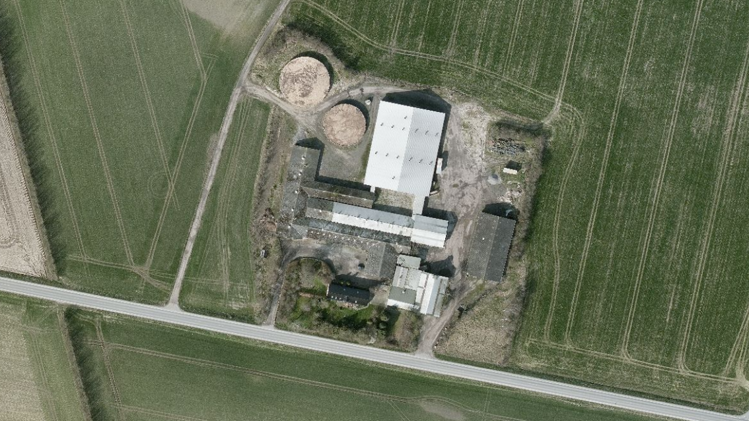
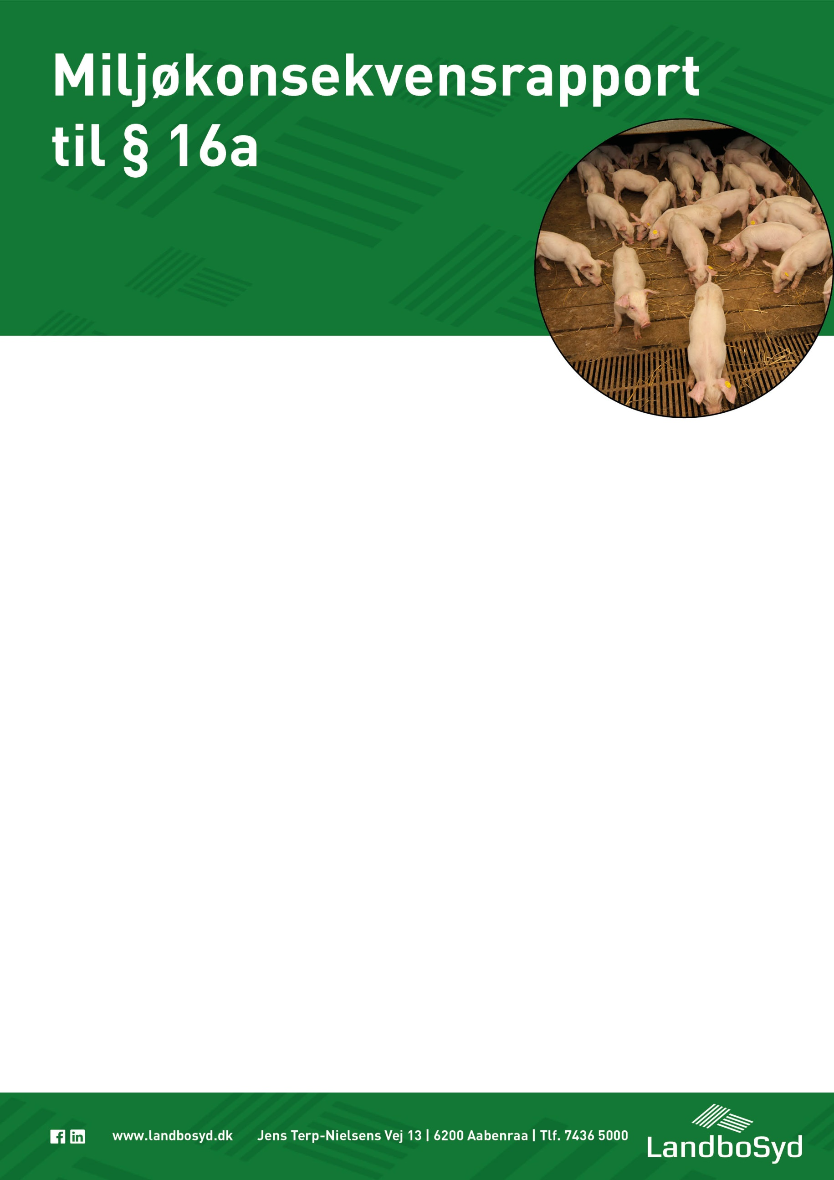
Stubbekøbingvej 113
4850 Stubbekøbing
Ansøgning om miljøgodkendelse af eksisterende produktionsarealer samt udvidelse med nye stalde mv.
Skema 217810 i Husdyrgodkendelse.dk

Datablad (A1, A2, A3, A4, A5, E3)
Ansøger og ejer  Kontaktperson | Skovdal Svineproduktion ApS  Nykøbingvej 73  4850 Stubbekøbing  Jørgen Kjørup  jk@skovdal-agro.dk  6035 3450
Husdyrbrugets adresse | Stubbekøbingvej 113  4850 Stubbekøbing
CVR-nummer | 19463370
CHR-nummer | 75607
Kommune | Guldborgsund Kommune
Ejendomsnummer | 3760012992
Matrikel-nr. | Matrikel: 2a - Barup By, Lillebrænd
Andre husdyrbrug drevet af ansøger  Biaktiviteter | Se punkt 3.3  Ingen biaktiviteter
Ansøgningsskema | 217810
Konsulent | Ulla Refshammer Pallesen  LandboSyd, CVR-nr. 25160428  Jens Terp-Nielsens Vej 13, 6200 Aabenraa  upa@landbosyd.dk  Tlf.: 6155 8262

Forord / læsevejledning
Denne rapport beskriver de miljømæssige konsekvenser ved det ansøgte projekt på Stubbekøbingvej 113, 4850 Stubbekøbing. Husdyrbruget er et IE-brug, da der er mere end 750 søer.
Rapporten er en miljøkonsekvensrapport og behandler de potentielle væsentlige miljøpåvirkninger ved husdyrbrugets produktion og de ansøgte ændringer. Rapporten danner grundlaget for kommunens afgørelse om miljøgodkendelse for husdyrbruget efter Husdyrbrugloven.
Miljøkonsekvensrapporten dækker alle oplysningskrav efter Husdyrgodkendelsesbekendtgørelsen og er en videreudvikling af Miljøstyrelsens forslag til en skabelon. Det er valgt at samle beskrivelserne og vurderingerne i samme afsnit. De angivne parenteser med bogstaver og tal henviser til oplysningskravene jf. bilag 1 i bekendtgørelsen. I afsnit, hvor der er behov for at foretage en vurdering af påvirkningen af det omgivende miljø, afsluttes afsnittet med en vurdering heraf. I afsnit hvor der kun står faktuelle oplysninger og der ikke er behov for en vurdering, er dette udeladt.
Tabeller og figurer (skærmdumps fra Husdyrgodkendelse.dk) samt kort tegnet af LandboSyd i AgroGIS er angivet uden kildehenvisning. Øvrige figurer og tabeller er angivet med kildehenvisning.
Til miljøkonsekvensrapporten er der ud over de indsatte bilag sidst i dokumentet indsendt bilag til kommunen i form af regneark for opgørelse af produktionsarealer, kapacitetsberegning, omregning af gyllekølingseffekten med den tidligere og nyeste beregningsmetode samt en BAT-beregning. Det antages, at det er tilstrækkeligt at offentliggøre selve miljøkonsekvensrapporten med indbyggede bilag i forbindelse med offentliggørelsen af ansøgningen og miljøgodkendelsen.

1
Datablad (A1, A2, A3, A4, A5, E3) 2
Forord / læsevejledning 3
1. Indledning 6
1.1 Metode og manglende viden (F6) 6
2. Ikke-teknisk resume (C3, E3, F9) 7
3. Beskrivelse af husdyrbrugets karakteristika og påvirkningerne af det omgivende miljø 10
3.1 Indretning og drift af anlægget (B1, E1a, F1a-c) 10
3.1.1 Produktionsarealer 11
3.1.2 Opbevaring og håndtering af husdyrgødning 13
3.1.3 Drift af anlægget 14
3.2 Bygningsmæssige ændringer og anlægsarbejde (B2, E1a, F1b-c, F5a) 15
3.3 Produktionsmæssig sammenhæng med andre husdyrbrug (A5, B3) 16
3.4 Husdyrbruget og det ansøgtes beliggenhed samt generelle afstandskrav (B4, F1a, F4) 16
3.4.1 Landskab 16
3.4.2 Kulturarv 17
3.4.3 Materielle goder 19
3.4.4 Afstandskrav 19
3.4.5 Byggelinjer og andre beskyttelseslinjer mv. 21
3.4.6 Jordarealer og jordbund 22
3.5 Ammoniakemission og -deposition (B5, B4, E1b, F1d) 22
3.6 Biologisk mangfoldighed/biodiversitet (F4, F1c) 27
3.7 Lugtemission (B6, B4, E1b, E1c) 29
3.8 Øvrige emissioner og gener (B7, E1b, F1d, F5c, F8) 31
3.8.1 Støj (B7, E1b, F1d, F5c) 31
3.8.2 Rystelser og vibrationer (B7, E1b, F1d, F5c) 33
3.8.3 Støv (B7, E1b) 33
3.8.4 Lyspåvirkning (B7, E1b, F1d, F5c) 33
3.8.5 Skadedyr (B7, E1b) 34
3.8.6 Transporter (B7, E1b) 34
3.9 Reststoffer, affald og naturressourcer (B8, E1b, F5b) 35
3.9.1 Døde dyr (B8) 35
3.9.2 Affald (B8, F1d, F5c) 35
3.9.3 Olie- og kemikalier (B7 og B8) 37
3.9.4 Spildevand og restvand (B8, F1d, F4) 37
3.10 BAT-Ammoniakemission (B9, C2, F5g) 38
3.11 Forslag til egenkontrol mv. (B7) 40
3.12 Klima (F4, F5f) 41
3.13 Risiko for ulykker og katastrofer (B7, F5d, E1c, F7, F8) 42
3.14 Overvågning (F7) 42
3.15 Andet om befolkningen og menneskers sundhed (F4, F5d) 43
3.16 Kumulative og grænseoverskridende indvirkninger (B10, E1b, F5e) 43
3.17 Alternative løsninger og 0-alternativet (E1d, F2, F3) 44
3.18 Erhvervsmæssig nødvendighed 45
4. Oplysninger om IE-husdyrbruget (C) 45
4.1 Ophør af IE-husdyrbruget (C1) 45
4.2 BAT: Råvarer, energi, vand og management (C2) 46
4.2.1 BAT-Råvarer (C2) 46
4.2.2 Energiforbrug (B8, F1c,) og BAT-energi (C2) 46
4.2.3 Vandressourcen og vandforbrug (B8) samt BAT-vand (C2) 48
4.2.4 Management og forholdet til BAT-konklusionen (C2) 49
5. Oplysninger om konsulenten (A4, E3) 51
6. Konklusion 51
7. Referenceliste 51
8. Bilag 52

- Indledning
Husdyrbruget har en § 12 stk. 2 miljøgodkendelse fra 8. juli 2011 til et dyrehold på 1.300 årssøer i etape 1 og 1.900 årssøer i etape 2. Godkendelsen er kun delvis udnyttet og etape 1 byggeriet er sket på en lidt anden måde end forudsat i forbindelse med den meddelte miljøgodkendelse. Kommunen har dog meddelt byggetilladelse til byggeriet, hvorfor det antages, at ændringen er accepteret. Den nuværende ansøgning indsendes for at komme over på ”stipladsmodellen”, hvor produktionsarealerne godkendes, hvorefter der fremadrettet kan produceres frit inden for de godkendte produktionsarealer og gulv- og dyretyper. Etape 1 omfatter endvidere en lovliggørelse af foretagne ændringer i eksisterende stalde med hensyn til gulv- og dyretyper samt mulighed for at etablere en afhentningstank på ca. 100 m³ til gylle til biogasanlæg og 2 nye amerikanersiloer. I etape 2 ansøges om etablering af klimapavilloner og i etape 3 ansøges om udvidelse af farestalden samt en ny løbe-drægtighedsstald. Det er muligt, at afhentningstanken og amerikanersiloerne i stedet etableres i etape 2 eller 3. Der ønskes endvidere mulighed for at etablere teltoverdækninger på de to eksisterende gyllebeholdere, dog uden at teknologien skal benyttes som virkemiddel til at reducere ammoniakemissionen på nuværende tidspunkt.
Der er ingen udbringningsarealer til husdyrbruget. Kun en meget lille del af matriklens nordlige ende udgøres af mark, og denne del er forpagtet ud til NordFalster Agro I/S.
Miljøkonsekvensrapporten er udarbejdet på baggrund af den eksisterende miljøgodkendelse samt oplysninger modtaget fra Jørgen Kjørup, der står inde for, at oplysningerne om selve husdyrbruget er korrekte.
  - Metode og manglende viden (F6)
Til udarbejdelse af miljøkonsekvensrapporten er beregningerne i Husdyrgodkendelse.dk anvendt. Forudsætningen for beregningen af ammoniak- og lugtemissionen fra stald og lager, tager afsæt i emissionsfaktorerne i Husdyrgodkendelsesbekendtgørelsen bilag 3.
Husdyrgodkendelse.dk beregner lugtgeneafstande ud fra standardiserede kurver udarbejdet på baggrund af OML-beregninger (OML = Operationelle Meteorologiske Luftkvalitetsmodeller). De standardiserede kurver tager udgangspunkt i standardstalde, normal ventilation og standardomgivelser.
Beregningen af ammoniakspredningen og -afsætningen foretages med sprednings- og afsætningsmodeller udarbejdet af Aarhus Universitet (baseret på standardafsætningskurver beregnet med OML-DEP, som er en variant af OML-modellen).
I forhold til drivhusgasemissioner så foreligger der for landbrug ikke præcise redskaber til kvantificering af drivhusgasemissioner, specielt ikke for metan og lattergas. Der arbejdes i landbruget på at lave redskaber til klimaregnskaber, men disse er endnu ikke færdigudviklede for sohold. Der er derfor ikke udarbejdet et CO₂-regnskab.

- Ikke-teknisk resume (C3, E3, F9)
Det er valgt at skrive et læsevenligt resume, der beskriver de væsentligste forhold på husdyrbruget og ændringer som følge af udvidelsen frem for at skrive et resume af de enkelte underpunkter i miljøkonsekvensrapporten.

Husdyrbruget og produktionsomfang
Denne miljøkonsekvensrapport vedrører husdyrbruget på Stubbekøbingvej 113. Husdyrbruget har i dag en miljøgodkendelse til et sohold. Soholdet er i dag på ca. 1.300 årssøer med smågrise til gennemsnitligt ca. 8 kg. Cirka 150 drægtige søer flyttes i dag til Havnsøvej 12.
Ansøgningen er indsendt for at få lovliggjort ændringer i nogle af staldene, at få en miljøgodkendelse til at kunne producere frit på husdyrbrugets produktionsarealer, for at få mulighed for at etablere en ny beholder på 100 m³, hvor biogasanlæg kan afhente gylle samt to store stålsiloer, tre nye klimastalde samt senere en udvidelse af farestalden samt en ny løbe-drægtighedsstald. Det ønskes endvidere mulighed for at sætte teltoverdækninger på de to eksisterende gyllebeholdere.
Det forventes, at der i staldanlægget maksimalt kan være et sohold på ca. 2.000 årssøer efter etableringen af de nye stalde. Når de nye stalde er etableret, er der ikke længere behov for at flytte søer til Havsøvej 12.
Landskabelige forhold
Husdyrbruget ligger på Falster umiddelbart nord for landevejen mellem Stubbekøbing og Gundslev. Landskabet omkring husdyrbruget er lettere bakket. Staldanlægget ligger samlet, og det vil det også gøre efter udvidelsen, da de nye stalde bygges i forlængelse af og ved siden af de eksisterende stalde. De to store stålsiloer opsættes, hvor der i dag ligger en lade, og beholderen på 100 m³ etableres ved siden af den ene gyllebeholder.
Den eneste landskabelige udpegning husdyrbruget ligger inden for er kystnærhedszonen. Der er knap en kilometer til kysten, og bygningerne ligger i et terræn, der ligger ca. 6-8 m over havoverfladen. Husdyrbruget vil derfor være meget begrænset synligt set fra havet.
De nye stalde vil blive knap 10 m høje, og stålsiloerne vil blive maksimalt 12,5 m høje. Den højeste eksisterende bygning på husdyrbruget på nuværende tidspunkt er ca. 10 m høj. Stålsiloerne bliver derfor kun lidt højere end de eksisterende bygninger.
Potentielle gener
Beregningerne i ansøgningssystemet Husdyrgodkendelse.dk viser, at lugtgeneafstandene overholdes. Lugtgeneafstandene er de afstande, et husdyrbrug skal holde til nærmeste naboer, der ikke har landbrugspligt, samlet bebyggelse samt byzoner og sommerhusområder.
I forhold til øvrige gener ligger husdyrbruget i rimelig afstand af både enkelt beboelser, samlet bebyggelse og byzone.
Støj, rystelser og vibrationer fra husdyrbrugets bygninger og faste installationer vurderes ikke at være til væsentlig gene for naboer pga. typen af kilderne og afstanden til naboerne.
Pga. placeringen og arten af lyskilder vil naboer ikke kunne blive generet af lysgener.
Fluer og skadedyr bekæmpes og døde dyr opbevares overdækket ind til afhentning.
Støv vil primært være fra transporter. Transport til og fra husdyrbruget sker via Stubbekøbingvej. Veje fejes efter kørsel, når der er behov for det.
Samlet set vurderes husdyrbruget i forhold til omgivelserne ikke at medføre væsentlige gener i form af lugt, støj, rystelser, vibrationer, støv, lysgener, fluer, skadedyr, opbevaring af døde dyr eller transport.
Husdyrgødning
Husdyrbruget består udelukkende af den matrikel, som husdyrbruget ligger på. Kun den nordligste ca. 40 m af matriklen er i dag mark. Markarealet er bortforpagtet til NordFalster Agro I/S. Efter opførelsen af tilbygningen til stald 5 og ny Stald 6, vil markarealet udgøre en endnu mindre del.
Al husdyrgødningen er i form af gylle, der afsættes til NordFalster Agro I/S. Det er muligt, at der på et tidspunkt indgås aftale med et biogasanlæg om at levere gylle og modtage afgasset biomasse retur. Såfremt dette sker, vil beholderen på 100 m³ blive etableret, så biogasanlæg kan afhente gylle her fra. Afgasset gylle vil så blive fyldt i de to eksisterende gyllebeholdere samt gyllebeholdere på andre ejendomme.
Ammoniakdeposition til natur
Der er i Husdyrgodkendelsesbekendtgørelsen fastsat krav til den maksimale mængde ammoniak, som forskellige naturtyper må belastes med.
Ammoniaknedfald kaldes deposition og beregnes som kg ammoniak pr. hektar pr. år. Beregningerne i Husdyrgodkendelse.dk viser, at beskyttelsesniveauerne for ammoniak til kategori 1 og kategori 2 natur overholdes. Kategori 1 og 2 natur er de mest sårbare naturtyper, hvor der er totaldepositionskrav til. Kravene ligger på maksimalt 0,2-1,0 kg ammoniak pr. hektar pr. år. Beregningerne viser, at der er 0,0 kg ammoniak pr. hektar pr. år til sådanne naturtyper.
I forhold til kategori 3 natur, som er mindre sårbare heder, moser og overdrev, er der en maksimal forøgelse af ammoniakdepositionen (merdeposition) på 0,1 kg ammoniak pr. hektar pr. år. Til øvrige naturtyper er der en maksimal merdeposition på 0,2 kg ammoniak pr. hektar pr. år. Den almindelige betragtning er, at en merdeposition på 1,0 kg ammoniak pr. hektar pr. år ikke kan medføre en tilstandsændring af et almindeligt naturområde. Det mest restriktive krav, kommunen kan stille til kategori 3 natur, er en maksimalt merdeposition på 1,0 kg ammoniak pr. hektar pr. år.
Anvendelse af BAT
BAT er en forkortelse for ”bedste tilgængelige teknik” (på engelsk: ”best available techniques”). Da husdyrbruget er et IE-brug, er der krav til at anvende den bedste tilgængelige teknik i forhold til at minimere miljøbelastninger. Et IE-brug er et husdyrbrug, der er omfattet af EU’s direktiv fra 2010 om Industrielle Emissioner. Der er dels faste krav til maksimal ammoniakemission i forhold til BAT i Husdyrbrugloven og tilhørende Husdyrgodkendelsesbekendtgørelse, og dels har EU fastsat såkaldte BAT-konklusioner for IE-brug.
Beregningerne i Husdyrgodkendelse.dk viser, at husdyrbruget overholder BAT for ammoniak.
Der er i ansøgningen redegjort for BAT med hensyn til godt landmandskab, ernæringsmæssig styring, vand, energi, støj, støv, lugt, emissioner fra gødning, forarbejdning af husdyrgødning, udbringning af husdyrgødning, ammoniakemission og beregning af N- og P indhold i gødning.
Husdyrbruget skal have et miljøledelsessystem samt en beredskabsplan.
BAT i forhold til ammoniak overholdes vha. gyllekøling.
Alternative løsninger og 0-alternativ
Der er ikke lavet beregninger for alternative placeringer, da der er meget begrænsede muligheder for at placere de nye stalde anderledes. I forhold til teknologiske løsninger til at leve op til BAT-kravet til ammoniakemission er det valgt at benytte gyllekøling. Det har det været overvejet at etablere teltoverdækninger. Det er valgt udelukkende at benytte gyllekøling til at leve op til BAT-kravet, men der søges om mulighed for senere at kunne sættes teltoverdækninger på gyllebeholderne, hvis dette ønskes.
0-alternativet er, at husdyrbruget drives videre efter vilkårene fastsat i den eksisterende miljøgodkendelse. Alternativet er dog ikke et reelt alternativ, da ændringer i to stalde så ikke er blevet lovliggjort. Det reelle 0-alternativ svarer således til etape 1.
Husdyrbrugets ophør
Hvis husdyrbruget ophører helt, vil stalde, gødningsopbevarings- og foderanlæg blive tømt for dyr, gødning og foder og efterfølgende rengjort. Rester af affald vil blive bortskaffet iht. kommunens affaldsregulativ.
- Beskrivelse af husdyrbrugets karakteristika og påvirkningerne af det omgivende miljø
I dette kapitel beskrives husdyrbrugets indretning og drift, husdyrbrugets beliggenhed i forhold til omgivelserne, samt husdyrbrugets påvirkning af omgivelserne med hensyn til ammoniak- og lugtemission og -deposition og eventuelle gener i forbindelse med støj, rystelser, vibrationer, støv, lys, skadedyr og transporter. Endvidere beskrives forbrug af naturressourcer og affaldsproduktion.
Hvor det er relevant efterfølges emnerne af en vurdering af det ansøgtes væsentlige direkte og indirekte virkninger i forhold til:
1) befolkningen og menneskers sundhed,
2) biologisk mangfoldighed med særlig vægt på kategori 1- og 2-natur samt bilag IV-arter,
3) jordarealer, jordbund, vand, luft og klima,
4) materielle goder, kulturarv og landskabet,
5) samspillet mellem to, flere eller alle faktorer efter nr. 1-4 og
6) sårbarhed i forhold til risici for større ulykker eller katastrofer som følge af faktorerne efter nr. 1-5.
  - Indretning og drift af anlægget (B1, E1a, F1a-c)
Det eksisterende bygningssæt ligger samlet. De nye stalde, klimapavilloner, afhentningstanken og amerikanersiloerne placeres i tilknytning til de eksisterende stalde og anlæg. Stalde, gyllebeholdere og andre bygninger mv. ses af figur 1 samt af bilag 1.
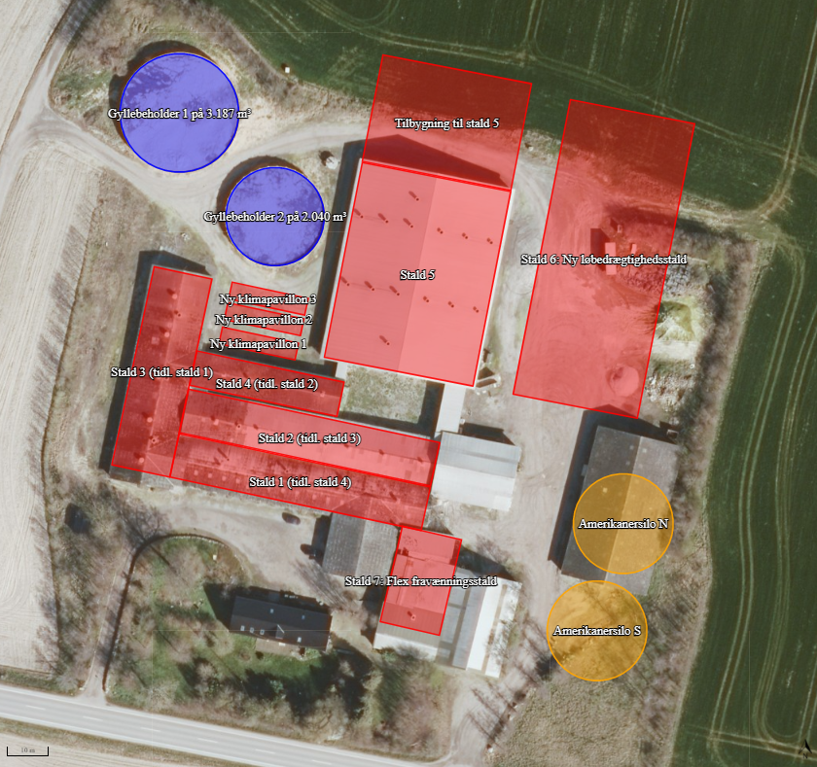
Figur 1: Husdyrbrugets stalde, opbevaringsanlæg mv.
    - Produktionsarealer
Det følger af Husdyrgodkendelsesbekendtgørelsen, at der skal foretages beregninger for både den ansøgte drift, nudriften og driften for 8 år siden. Den sidste stald er etableret i 2013, hvorfor der ikke er sket bygningsmæssige ændringer de sidste 8 år. 8 års driften og nudriften er derfor indtastet ens i overensstemmelse med den udnyttede del af den meddelte miljøgodkendelse. Da ændringerne i stald 3 og 4 først lovliggøres nu, er ændringen kun vist i ansøgt drift. Begge stalde er vist som ”Nyt (inkl. renoveret) staldafsnit”, da der har været ændret i kummerne i staldene.
Som udgangspunkt vil det være Stald 6, der bygge første af Tilbygning til stald 5 og Stald 6. Inden Tilbygning til stald 5 tages i brug skal Stald 7 tages ud af drift, således at lugtgeneafstanden til samlet bebyggelse kan overholdes.
Dyre- gulvtypen og produktionsarealernes størrelse i de forskellige drifter fremgår af efterfølgende tabeller.

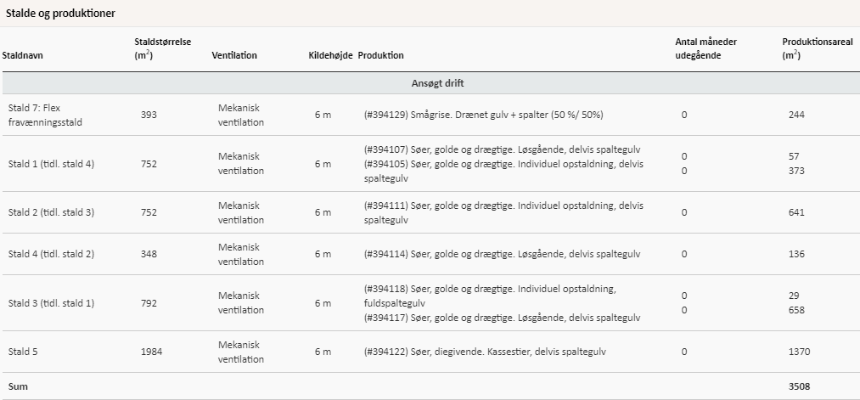
Tabel 1: Stalde, ventilationsforhold, dyre- og gulvtype og produktionsarealer i ansøgt drift, etape 1
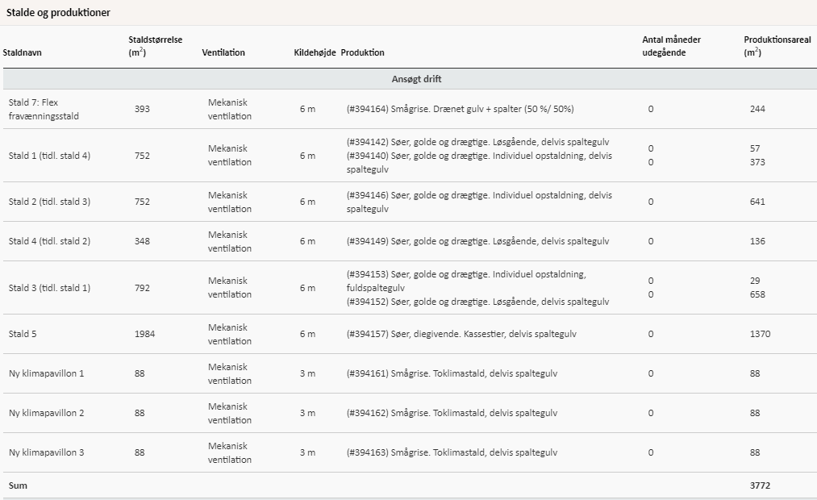
Tabel 2: Stalde, ventilationsforhold, dyre- og gulvtype og produktionsarealer i ansøgt drift, etape 2

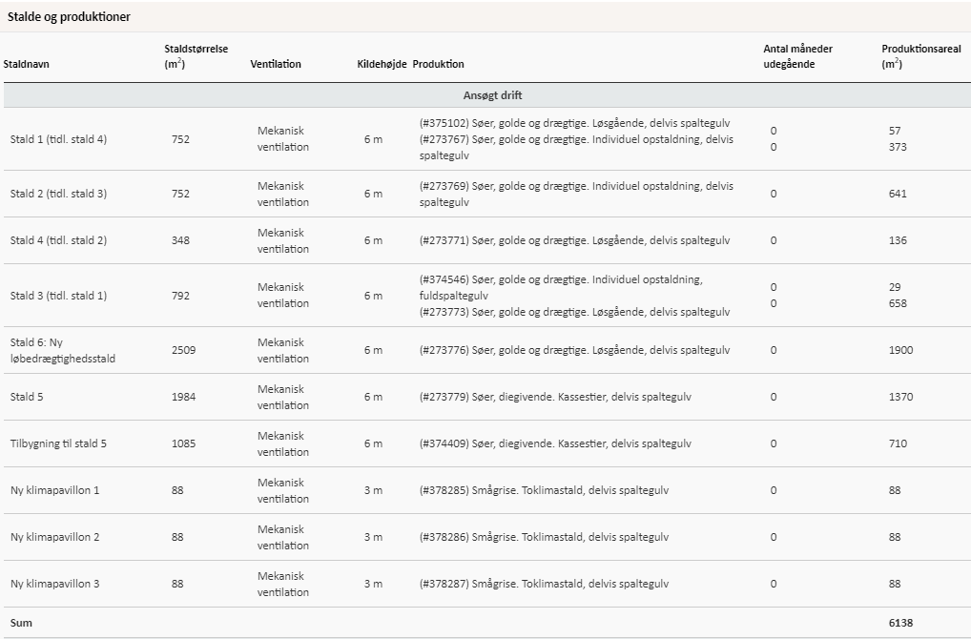
Tabel 3: Stalde, ventilationsforhold, dyre- og gulvtype og produktionsarealer i ansøgt drift, etape 3
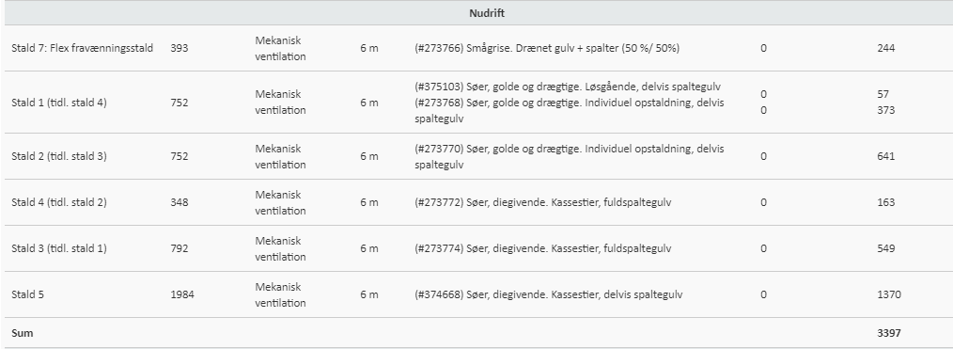
Tabel 4: Stalde, ventilationsforhold, dyre- og gulvtype og produktionsarealer i nudrift og 8 års drift
Produktionsarealerne er beregnet ud fra staldtegninger samt oplysninger fra ansøger (se bilag 3).
    - Opbevaring og håndtering af husdyrgødning
Husdyrbrugets opbevaringsanlæg fremgår af tabel 5.
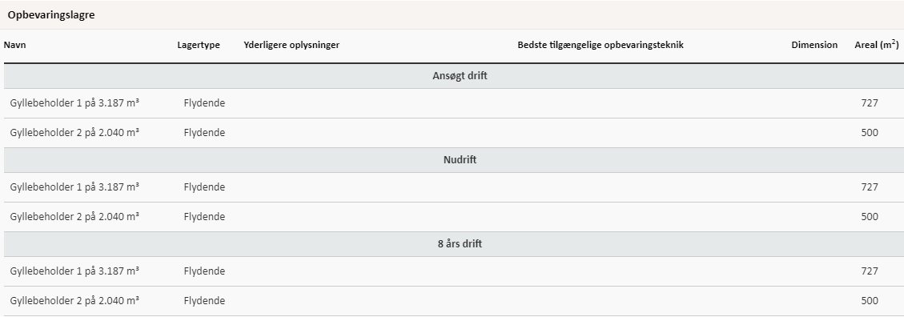
Tabel 5: Opbevaringsanlæg i 8 års drift, nudrift og ansøgt drift
Der ønskes mulighed for at teltoverdække gyllebeholderne, hvis det på et tidspunkt ønskes. Den eneste grund til, at det nævnes her i miljøkonsekvensrapporten er, at den visuelle påvirkning af omgivelserne vurderes, da teltoverdækninger ikke ønskes benyttet som virkemiddel til at reducere ammoniakemissionen. Flydelag på gyllebeholderne sikres på nuværende tidspunkt ved at tilsætte halm til gyllebeholderne ved tømning og efter behov.
Gyllebeholderen på 2.040 m³ er fra 1991 og gyllebeholderen på 3.187 m³ er fra 2001.
Alle eksisterende stalde er med træk og slip-system. Der er endnu ikke taget stilling til, om den nye løbe- drægtighedsstald bliver med træk og slip eller linespil. Der trækkes propper og udsluses gylle ca. en gang om ugen på en hverdag. Gyllen i gyllebeholderne omrøres kun forud for flytning eller udbringning. Det er NordFalster Agro I/S, der står for udbringningen af husdyrgødningen.
Med en forventet fremtidig maksimal produktion på ca. 2.000 årssøer med smågrise til gennemsnitligt 8 kg er den årlige gylleproduktion, vaskevand samt regnvand fra ud- og indleveringsrampe på ca. 9.887 m³ (beregnet ud fra normtal).
For at leve op til kravet om 9 måneders opbevaringskapacitet i etape 3 skal der flyttes ca. 4.660 m³ gylle til gyllebeholdere på Havnsøvej 12 og til en ny opbevaringsaftale. Der er indsendt kapacitetsberegning til kommunen, der viser, at der er tilstrækkelig opbevaringskapacitet ved indgåelse af en ny opbevaringsaftale i etape 3 på 2.000 m³ ved fuld produktion.
Vurdering
Det vurderes, at husdyrbrugets opbevaringskapacitet er tilstrækkelig til det forventede dyrehold, samt at opbevaringskravet på minimum 9 måneders opbevaringskapacitet kan opfyldes, når der køres gylle til gyllebeholdere på Havnsøvej 12, og der laves en ny opbevaringsaftale på 2.000 m³ ved fuld produktion. Opbevaringskravet på 9 måneder er et lovkrav og skal opfyldes uanset, hvilke vilkår der eventuelt stilles i en miljøgodkendelse.
    - Drift af anlægget
Der er ca. 7 fuldtidsstillinger til driften af staldene på Stubbekøbingvej 113. Efter udvidelsen vil forventes antallet at blive ca. 13-14 fuldtidsstillinger. Driften af husdyrbruget er beskrevet i de følgende punkter i denne rapport, men derudover kan nævnes, at der er følgende faste procedurer på husdyrbruget:
- Der registreres dyr i CHR
- Der føres journal over antal dyr bortskaffet til DAKA, antal og vægt af dyr sendt til slagtning
- Der føres E-kontrol
- Der er gyllebeholderkontrol af gyllebeholderne via beholderkontrolordningen
- Der føres logbog over flydelag på gyllebeholderne
- Før pumpning af gylle fra forbeholder bliver det tjekket, om der er plads til mere gylle
- Gyllepumpning til gyllevogn/lastbil sker med automatisk afbrydning ved fuld tank samt returløbsrør
- Der føres journal over medicinforbrug
- Der gennemføres kontrol af el-installationerne af autoriseret el-installatør hvert 5. år
- Der foretages termofotografering med års mellemrum
- Pulverslukkere kontrolleres årligt
- I løbet af dagen bliver dyr, anlæg, installationer og materiel holdt under opsyn
- Opgørelse over ressourceforbruget (brændstof, el, vand og foder) registreres i regnskabet
- Der udarbejdes mark/ gødningsplaner (NordFalster Agro I/S)
- Der føres sprøjtejournal (NordFalster Agro I/S)
  - Bygningsmæssige ændringer og anlægsarbejde (B2, E1a, F1b-c, F5a)
Ansøgningen omhandler en udvidelse med to amerikanersiloer, en afhentningstank, tre klimapavilloner, en tilbygning til stald 5 samt en ny løbe- drægtighedsstald (Stald 6).
Amerikanersiloerne forventes at blive almindelige stålgrå amerikanersiloer på maks. 12,5 m i højden og knap 26 m i diameter med volumen på ca. ca. 1.200 m³. Hvis siloerne sættes op, vil laden (BBR 16) blive revet ned forinden. Siloerne vil blive opsat på betonfundamenter, og der vil komme kornelevator og redlere (kædetransportører) mellem siloerne og foderladen.
Afhentningstanken forventes at blive etableret i betonelementer med bundplade støbt i beton på stedet og med en maksimal radius på ca. 2,8 m. Tanken får fast låg i form af beton- eller metalplade og kommer op i en højde på maks. 2,5 m over terræn. Såfremt afhentningstanken ønskes etableret med overløb til gyllebeholder, skal den være lidt højere end gyllebeholderen, den etableres i tilknytning til. De eksisterende gyllebeholdere har overkant ca. 2 m over terræn.
De 3 klimapavilloner forventes at blive Danbox klimapavilloner – SP20 med glasfiber bund, isolerede Trapez stålplader i lysegrå eller grafitgrå og tag med fladt tag beklædt med tagpap. Der er luftindtag i siderne og ventilatorer i taget.
Tilbygning til stald 5 samt Stald 6 forventes at blive i samme type materialer og farver som Stald 5, dvs. med gråhvide søstenselementer, antracitgrå gavltrekanter, lysegråt fibercementtag og hvide vinduer og døre.
Tilbygningen bliver på ca. 39,4 m x 28,7 m og stald 6 bliver på ca. 33,0 m x 77,7 m. Kiphøjden bliver på maks. 9,6 m. Mellem Stald 5 og Stald 6 etableres en mellemgang i samme materialer og farver, dog muligvis med fladt tag med tagpap. I forbindelse med mellembygningen etableres en ny rampe, med afløb til kanal i en af staldene.
De nye stalde etableres i samme kote som den eksisterende farestald.
Såfremt der etableres teltoverdækninger på de eksisterende gyllebeholdere vil de blive etableret i grå PVC-dug med 20 graders hældning, svarende til maks. 8 m over terræn. Etableres der teltoverdækning og leveres der afgasset flydende biomasse retur fra biogasanlæg, forventes der etableret en påfyldestuds med et tætsluttende låg.
Der er på nuværende tidspunkt ikke planer om nedrivning af andre af husdyrbrugets bygninger end laden, hvor amerikanersiloerne kommer til at stå. Det er muligt, at de bygninger, der udgør Stald 7 skal nedrives, såfremt Tilbygning til stald 5 samt Stald 6 etableres.
Placeringer af stalde og anlæg mv. fremgår af oversigtskortet i bilag 1.
  - Produktionsmæssig sammenhæng med andre husdyrbrug (A5, B3)
Skovdal Svineproduktion ApS har sohold på Nykøbingvej 73, 4850 Stubbekøbing og Havnsøvej 12, 4840 Nørre Alslev og smågrise og slagtesvin på Nykøbingvej 78, 4850 Stubbekøbing og Riserupvej 11, 4840 Nørre Alslev samt smågrise på Tårupvej 6 4840 Nørre Alslev. Endvidere har virksomheden en afhentningsplads til døde dyr på Nykøbingvej bag ved Nykøbingvej 71, 4850 Stubbekøbing.
Det er knap 2,5 km til Nykøbingvej 73, der er det af ansøgers andre husdyrbrug, der ligger tættest på målt i lige linje.
  - Husdyrbruget og det ansøgtes beliggenhed samt generelle afstandskrav (B4, F1a, F4)
    - Landskab
Husdyrbruget ligger umiddelbart nord for landevejen mellem Stubbekøbing og Gundslev. Landskabet omkring husdyrbruget er lettere kuperet. Staldanlægget ligger samlet.
Ifølge kortmaterialet på Plandata ligger husdyrbruget inden for udpegningen ”Særlig værdifuldt landbrugsområde” og ”Kystnærhedszonen” men uden for udpegningerne ”Bevaringsværdigt landskab”, ”Større sammenhængende landskab”, ”Geologiske bevaringsværdier”. Kanten af udpegningen ”Bevaringsværdigt landskab” ligger dog på husdyrbrugets matrikel syd for stuehuset. Husdyrbruget ligger uden for områder udpeget til store husdyrbrug.
Ifølge kommuneplanens retningslinjer for udpegningen ”Særlig værdifuldt landbrugsområde”, i kommuneplanen navngivet ”Jordbrugsområder” er området primært forbeholdt jordbrugserhvervene. Udvidelsen er således ikke i modstrid med udpegningen. Udpegningen ”Bevaringsværdigt landskab” i Plandata.dk er identisk med kommuneplanudpegningen ”Jordbrugsområder med særlige natur- og landskabsværdier”. I retningslinjen står bl.a.: ”Fritliggende anlæg, der er nødvendige for driften af et jordbrugserhverv, skal tilpasses, så de tilgodeser hensynet om at beskytte landskaber, natur og kulturarv mest muligt.” Området, Bevland, som ligger nord, øst og syd for husdyrbruget beskrives som kystnært område præget af landbrug.
Udpegningen ”Store husdyrbrug” er en positiv udpegning til husdyrbrug på mere end 500 dyreenheder. Uanset om et husdyrbrug ligger inden eller uden for udpegningen er det Husdyrbrugloven og kommunens konkrete vurdering, der afgør, om det bliver meddelt miljøgodkendelse til ansøgninger.
Kystnærhedszonen er fastlagt i planloven og dækker som udgangspunkt kyststrækningen fra strandkanten og ca. 3 km ind i landet, dog med lokale variationer. I vejledningen til Planloven står, at Planloven tilsigter, at de åbne kyster fortsat skal udgøre en væsentlig natur- og landskabelig værdi samt at kystområder uden for udviklingsområderne, skal søges friholdt for bebyggelse og anlæg, som ikke er afhængig af kystnærhed. Af Guldborgsund Kommunes kommuneplan er landbrug ikke nævnt under retningslinjerne for Kystnærhedszonen. Det antages, at erhvervsmæssig nødvendigt byggeri er tilladt i kystnærhedszonen.
Der er etableret beplantning rundt om det meste af bygningssættet bestående af avnbøg, rød kornel, hassel, benved, skovæbletræer, fuglekirsebær, stilkeg og æbleroser. Det er således stort set kun noget af tagene, der kan ses, når man passerer forbi på Stubbekøbingvej og Sortsøvej.
Stuehuset er malet gult og har sort tegltag, maskinhuset og laden er grønne med grå eternit- og ståltage, de ældste stalde er malet hvide, farestalden er med gråhvide søstenselementer og alle stalde har gråhvide grå eternittage. Den del af de eksisterende bygninger, der er højest, er tårnet på den nordlige ende af ”maskinhuset” (BBR 3). Tårnet skønnes at være ca. 10 m over terræn. Til sammenligning kommer de to amerikanersiloer op i 12,5 m over terræn.
Gyllebeholderne er etableret i betonelementer. Såfremt der kommer teltoverdækning på gyllebeholderne, bliver disse i grå pvc-dug. Teltoverdækningerne vil få top maks. 8 m over terræn.
Der er ikke opstillet fodersiloer på udendørs arealer.
Vurdering af landskab
Som beskrevet er Kystnærhedszonen den eneste landskabelige udpegning, som husdyrbruget ligger inden for. Fra husdyrbruget er der ca. 950 m til kystlinjen, og husdyrbruget ligger med terræn ca. 6-8 m over havets overflade. Øst, nordøst og nord for husdyrbruget ud mod vandet er der terræn i samme højde eller højere, hvorfor husdyrbruget ikke vil være særligt synligt set fra vandet. Det vurderes derfor, at husdyrbrugets beliggenhed og udvidelsen inden for kystnærhedszonen ikke er et problem.
    - Kulturarv
Ifølge Slots- og Kulturarvsstyrelsens hjemmeside er der i omegnen af husdyrbruget registreret enkelte fund og fortidsminder. På kortudsnittet herunder angiver den blå markering et ikke-fredet fund, den gule markering angiver et kulturarvsareal og de orange streger angiver diger. Det ikke-fredede fund er en sløjfet rundhøj eller baunehøj, og kulturarvsarealet er en middelalderlig landbebyggelse.
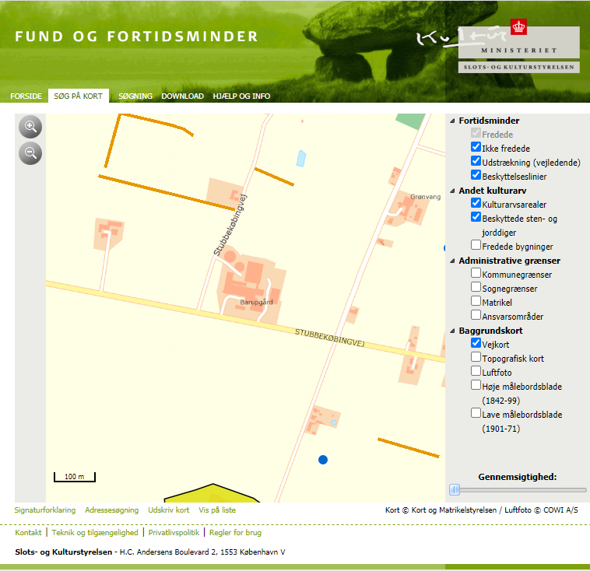
Figur 2: Skærmdump fra Slots- og Kulturarvsstyrelsens hjemmeside
Der er i forbindelse med hidtidigt byggeri ikke fundet fortidsminder under udgravning til stalde mv. Der har hidtil ikke været foretaget arkæologiske forundersøgelser på husdyrbruget.
Vurdering af kulturarv
Der, hvor de nye stalde og amerikanersiloerne skal ligge, er der i dag enten køre- og restarealer, dyrket mark eller en lade. Tidligere har alle arealerne været dyrket. Da husdyrbruget ligger uden for fortidsmindebeskyttelseslinjer og kulturudpegninger, kan husdyrbruget ikke påvirke registrerede fortidsminder eller kulturudpegninger negativt.
Der skal i forbindelse med gravearbejde være fokus på, om der kan ligge fortidsminder i jorden. Hvis der stødes på noget, der kunne være et fortidsminde, vil udgravningen blive stoppet med det samme og Lolland-Falster-Museum tilkaldt.
    - Materielle goder
Begrebet materielle goder er et begreb, der ikke benyttes i det daglige sprog. Med materielle goder menes materielle ting og ejendom. Ud fra denne betragtning skal der redegøres for, om ting og ejendomme kan blive væsentligt påvirket af husdyrbruget og dets udvidelse. Som beskrevet i de efterfølgende punkter, overholdes alle afstandskrav bortset fra afstandskravet til skel.
Miljø- og Fødevareklagenævnet har i flere sager afgjort, at værditab som følge af godkendelse af husdyrbrug efter nævnets opfattelse ikke er et hensyn, der skal indgå i vurderingen af en ansøgning efter Husdyrbrugloven.
Vurdering af materielle goder
Med 125 m fra nærmeste bygning/anlæg på husdyrbruget til nærmeste nabobeboelse, og overholdelse af lugtgeneafstande til nabobeboelser (se punkt 3.7), vurderes husdyrbruget ikke at kunne påvirke naboers materielle ting og ejendomme væsentligt.
    - Afstandskrav
Husdyrbruglovens afstandskrav jf. § 6 og 8 overholdes for husdyrbruget. Husdyrbruget ligger således mere end 50 m fra:
- eksisterende eller ifølge kommuneplanens rammedel fremtidigt byzone- eller sommerhusområde,

- område i landzone, der i lokalplan er udlagt til boligformål, blandet bolig- og erhvervsformål eller til offentlige formål med henblik på beboelse, institutioner, rekreative formål og lign.,

- en nabobeboelse
I tabellen herunder er afstande jf. Husdyrbruglovens § 8 vist:
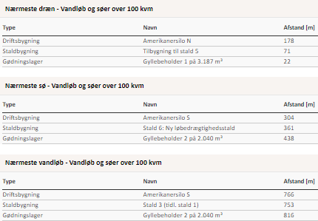
Tabel 6: Afstande jf. Husdyrbruglovens § 8 stk. 1.
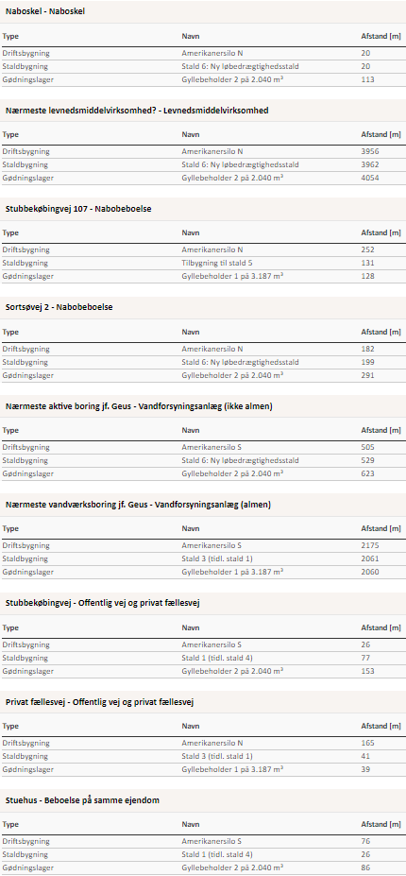
Tabel 6: Afstande jf. Husdyrbruglovens § 8 stk. 1 – fortsat.
Husdyrgodkendelse.dk måler fra den/det stald/gødningslager, der ligger tætteste på de udpegede punkter. Punkterne er udpeget, så de ligger tættest muligt på de nye eller renoverede staldafsnit.
Afstandskravene til vandløb (herunder dræn) og søer større end 100 m², offentlig vej og privat fællesvej, og beboelse på samme ejendom er 15 m - afstandskravene til vandforsyningsanlæg, der ikke er til almen vandforsyning og til levnedsmiddelvirksomhed er på 25 m - afstandskrav til naboskel er på 30 m og afstandskrav til vandforsyningsanlæg til almen vandforsyning er på 50 m.
På kortudsnittet herunder er vist nærmeste sø, dræn, naboskel, nabobeboelse, ikke almene vandforsyningsboring og offentlige og private fællesvej (Stubbekøbingvej). Nærmeste vandløb, levnedsmiddelvirksomhed og vandværksboring ligger så langt væk, at de nærmeste øvrige punkter ikke ville kunne ses ordentligt på kortudsnittet, hvis der zoomes så langt ud, så de alle er med på kortet.
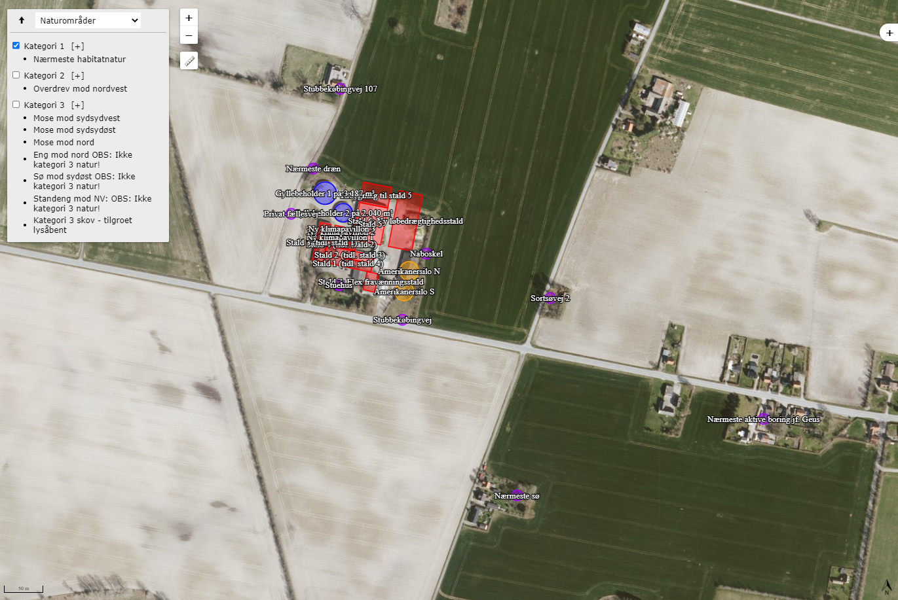
Figur 3: Kortudsnit over afstande (etape 3)
Som det fremgår kan afstandskravet til naboskel ikke overholdes. Både Tilbygning til stald 5 og den nye Stald 6 kan ikke overholde afstandskravet på 30 m til naboskel, matr. nr. 2^{c} af Barup Byg, Lillebrænde. Den mindste afstand bliver 20 m. Der er i miljølovgivningen ingen fast afstandskrav for siloer. Foreløbig er de vist ca. 4 m fra skel til samme matrikel der omgiver husdyrbrugets matrikel mod vest, nord og øst.
Der ansøges derfor om dispensation fra afstandskravet på 30 m til skel, til at placere Tilbygning til stald 5 samt Stald 6 20 m fra skel, da det ikke er muligt at placere bygningerne på husdyrbruget, så afstandskravet kan overholdes.
    - Byggelinjer og andre beskyttelseslinjer mv.
De nye klimapavilloner, stalde og amerikanersiloerne ligger uden for sø- og åbeskyttelseslinjer, skovbyggelinjer, kirkebyggelinjer samt fortidsmindebeskyttelseslinjer, men inden for kystnærhedszonen.
Vurdering af afstandskrav og andre beskyttelseslinjer
Kystnærhedszonen er vurderet under punkt. 3.4.1.
Som det fremgår, kan afstandskravet til naboskel ikke overholdes for Tilbygning til stald 5 og Stald 6, da den matrikel husdyrbruget udgøres af ikke er særlig stor. Det vil ikke være hensigtsmæssigt at udvide andre steder på matriklen. Mod syd ud mod Stubbekøbingvej starter udpegningen af den landskabelige udpegning ”Bevaringsværdige landskaber” og terrænet her er lidt højere end på den nordlige del af matriklen. Her er der heller ikke tilstrækkelig plads til at etablere staldene. Endvidere er det mest hensigtsmæssigt at etablere udvidelsen af farestalden i tilknytning til den eksisterende farestald af hensyn til arbejdsrutiner, tilsyn med dyr mv.
Samlet vurdering 3.4.1-3.4.5
Samlet vurderes det, at placeringerne af de nye klimapavilloner, stalde, afhentningstanken og amerikanersiloerne på Stubbekøbingvej 113 er de mest hensigtsmæssige i forhold til at holde bebyggelsen samlet. Husdyrbruget fortsat vil opfattes som en samlet enhed. Med de ansøgte størrelser og højder vurderes husdyrbruget endvidere at være en normal størrelse husdyrbrug.
Det er ansøgers plan at etablere beplantning mod nord, når etape 3 udvidelsen er gennemført. Det bør dog være et frivilligt tiltag, eftersom husdyrbruget ligger uden for alle landskabelige udpegninger bortset fra kystnærhedszonen, og husdyrbruget næppe er synligt set fra kysten/havet.
    - Jordarealer og jordbund
Alle stalde, kanaler, gyllerør, forbeholder, afhentningstank og gyllebeholdere er og bliver udført i tætte og stabile materialer.
Der er ikke registreret jordforureninger på husdyrbruget. Husdyrbruget ligger uden for kortlagte råstofgraveområder. Der er ikke anvendt slagger på husdyrbruget, og der vil heller ikke blive benyttet slagger i forbindelse med udvidelsen. Jordtypen er lerjord.
Overskudjord fra udgravningen til de nye stalde, kanaler og afhentningstanken forventes lagt i lavninger på markarealer i en højde af maksimalt ½ m.
De nye arealer, der inddrages til Tilbygning til stald 5 og Stald 6 er i dag køre- og restarealer eller dyrket mark. Hvis husdyrbrugets bygninger og anlæg på et tidspunkt skal rives ned, vil arealerne umiddelbart kunne benyttes til fx dyrkning af afgrøder. Der inddrages ca. 0,4 ha af marken nord for staldanlægget i etape 3.
Vurdering
Da stalde, kanaler, gyllerør, forbeholder og gyllebeholdere er og bliver udført i tætte og stabile materialer, vurderes det, at der fra selve husdyrbruget ikke ved normal drift kan ske væsentlige direkte eller indirekte påvirkninger af jordarealer eller jordbund. Udlægning af ren jord i maksimalt ½ meters højde i lavninger vurderes at være en hensigtsmæssig genanvendelse af den bortgravede jord.
  - Ammoniakemission og -deposition (B5, B4, E1b, F1d)
Ud fra oplysningerne om størrelsen af produktionsarealerne, dyre- og gulvtype i ansøgt drift, nudrift og 8-års drift samt oplysninger om miljøteknologier beregnes husdyrbrugets ammoniakemission i de tre drifter.
Gyllekølingseffekten fra den gældende miljøgodkendelse er omregnet, idet det har vist sig, at gyllekølingseffekten har været lidt lavere end tidligere antaget. Gyllekøling er endeligt optaget på Miljøstyrelsens Teknologiliste d. 5/2-2018. Effekten af gyllekølingen er således nyeste viden. Der er indsendt beregning til kommune for effekten af gyllekølingen med den tidligere og nye beregningsmetode. Ammoniakreduktionseffekten for gyllekølingen ændres således fra 15,6 % til 13,1 % i farestalden i 8 års drift og nudrift.
Ammoniakemissionen fra stalde og opbevaringslagre fremgår af tabel 7. Den totale ammoniakemission fra husdyrbruget er i ansøgt drift på 5.500,8 kg NH₃-N/år med en merdeposition i forhold til nudrift og 8 års drift på 1.619,2 kg NH₃-N/år. I ansøgt drift ændres ammoniakreduktionseffekten af gyllekølingen til 26,4 %.
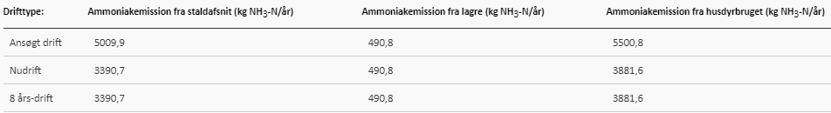 Tabel 7: Ammoniakemission fra staldafsnit, opbevaringslagre og totalt fra husdyrbruget
Husdyrbrugets ammoniakemission må ikke give anledning til væsentlige påvirkninger af naturområder, der er beskyttede af europæisk lovgivning (Natura 2000 områder). Der må heller ikke ske påvirkning af naturområder, der er beskyttet af dansk lovgivning, eller som kan være leve- eller ynglelokaliteter for særligt beskyttede dyrearter (bilag IV arter).
Husdyrgodkendelsesbekendtgørelsen kategoriserer naturen i kategori 1, 2 og 3 natur og fastsætter beskyttelsesniveauer, som fremgår af tabel 8.
Naturområder i nærheden af husdyrbruget er udpeget og fremgår af figur 4 og 5, og beregningerne af ammoniak til disse områder fremgår af tabel 9.
Ammoniakfølsom natur | Beskrivelse | Krav
Kategori 1 | Ammoniakfølsomme Natura 2000-naturtyper uanset størrelse jf. bilag 3 pkt. D i bekendtgørelse om godkendelse og tilladelse m.v. af husdyrbrug hvis de er beliggende inden for et Natura 2000 område og er omfattet af udpegningsgrundlaget og kortlagt, samt heder og overdrev inden for et Natura 2000 område som er omfattet af § 3 i NBL (dvs. større end 2.500 m²) | Max. Totaldeposition (stald og lager) afhængig af antal husdyrbrug i nærheden*):  0,2 kg N/ha/år ved> 1 husdyrbrug  0,4 kg N/ha/år ved 1 husdyrbrug  0,7 kg N/ha ved 0 husdyrbrug.
Kategori 2 | Ammoniakfølsomme naturtyper som ligger udenfor Natura 2000 område: højmoser, lobeliesøer, heder der i sig selv er større end 10 ha og omfattet af § 3 i NBL og overdrev der i sig selv er større end 2,5 ha og omfattet af § 3 i NBL. | Max. totaldeposition på 1,0 kg N/ha pr. år.
Kategori 3 | Ammoniakfølsomme naturtyper der ikke er omfattet af kategori 1 og 2 og som ligger uden for Natura 2000 område i form af heder, moser og overdrev der er omfattet af § 3 i NBL samt ammoniakfølsomme skove.  For at være ammoniakfølsom skal skove være større end 0,5 ha og mere end 20 m bred og bevokset med træer, der danner eller inden for et rimeligt tidsrum vil danne en sluttet skov af højstammede træer og  1) hvor der har været skov på arealet i lang tid (i størrelsesorden mere end ca. 200 år), så der er tale om gammel »skovjordbund«,  2) hvor skoven er groet frem af sig selv på et naturareal, fx tidligere hede, mose eller overdrev, så jordbunden ikke har været dyrket mark inden for en periode svarende til perioden for gammel »skovjordbund« (dvs. i størrelsesorden mere end ca. 200 år), eller  3) hvor der i skoven er forekomst af naturskovindikerende eller gammelskovsarter, som er medtaget på listen ”Arter, der er brugt ved prioritering af naturmæssigt særligt værdifulde skove omfattet af § 25 i lov om skove” og arterne har væsentlig, definerende betydning for skovens naturværdi. | Kommunen vurderer konkret, om der skal fastsættes vilkår om max. merdeposition, og hvad det nødvendige krav til max. deposition skal være. Kravet må dog ikke være under en max. merdeposition på 1,0 kg N/ha pr. år
Beskyttede naturtyper der ikke hører under Kategori 1-3, men som efter en konkret vurdering, er ammoniak-følsomme. | Kan fx være enge, strandenge og søer
* Antallet af husdyrbrug ud over det ansøgte opgøres på følgende måde (kumulationsmodel):
Antal husdyrbrug med en emission på mere end 150 kg NH3-N pr. år indenfor 200 m
Antal husdyrbrug med en emission på mere end 450 kg NH3-N pr. år indenfor 200-300 m
Antal husdyrbrug med en emission på mere end 750 kg NH3-N pr. år indenfor 300-500 m
Antal husdyrbrug med en emission på mere end 1.500 kg NH3-N pr. år indenfor 500-1.000 m
Antal husdyrbrug med en emission på mere end 5.000 kg NH3-N pr. år indenfor 1.000-2.500 m
Tabel 8: Krav til maksimal total- og merdeposition af ammoniak til natur
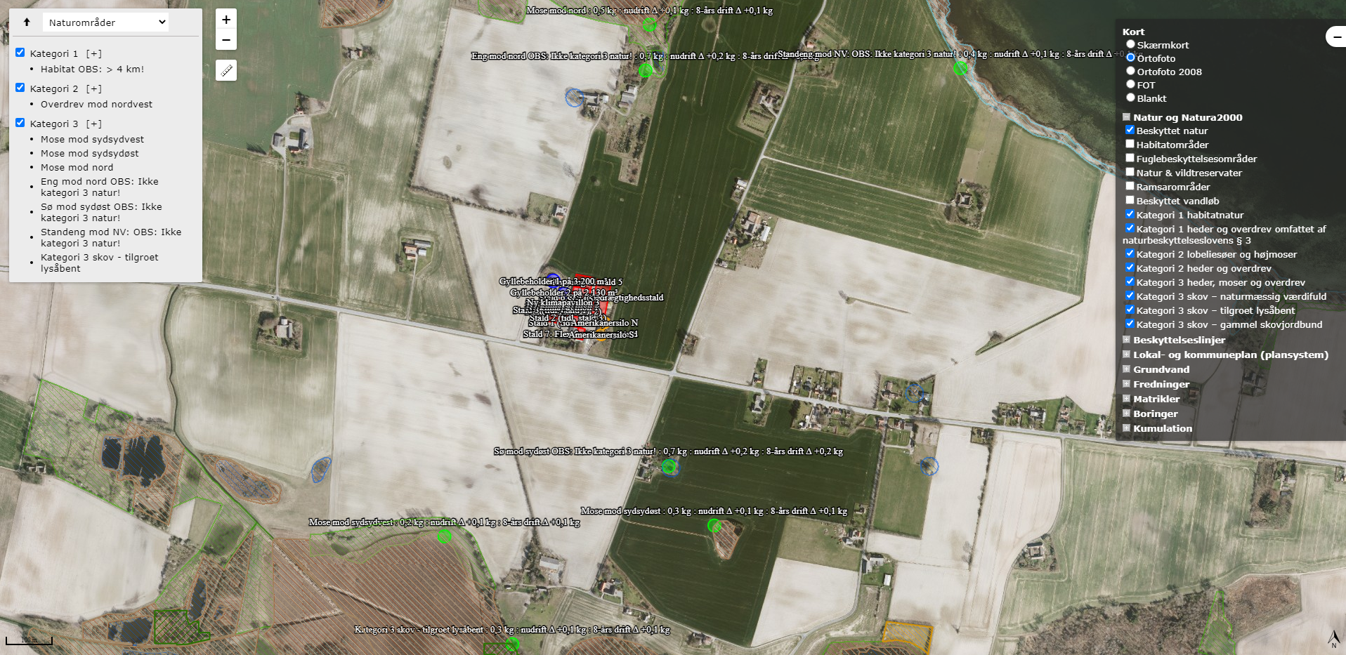Figur 4: Husdyrbrugets placering i forhold til de nærmeste naturområder
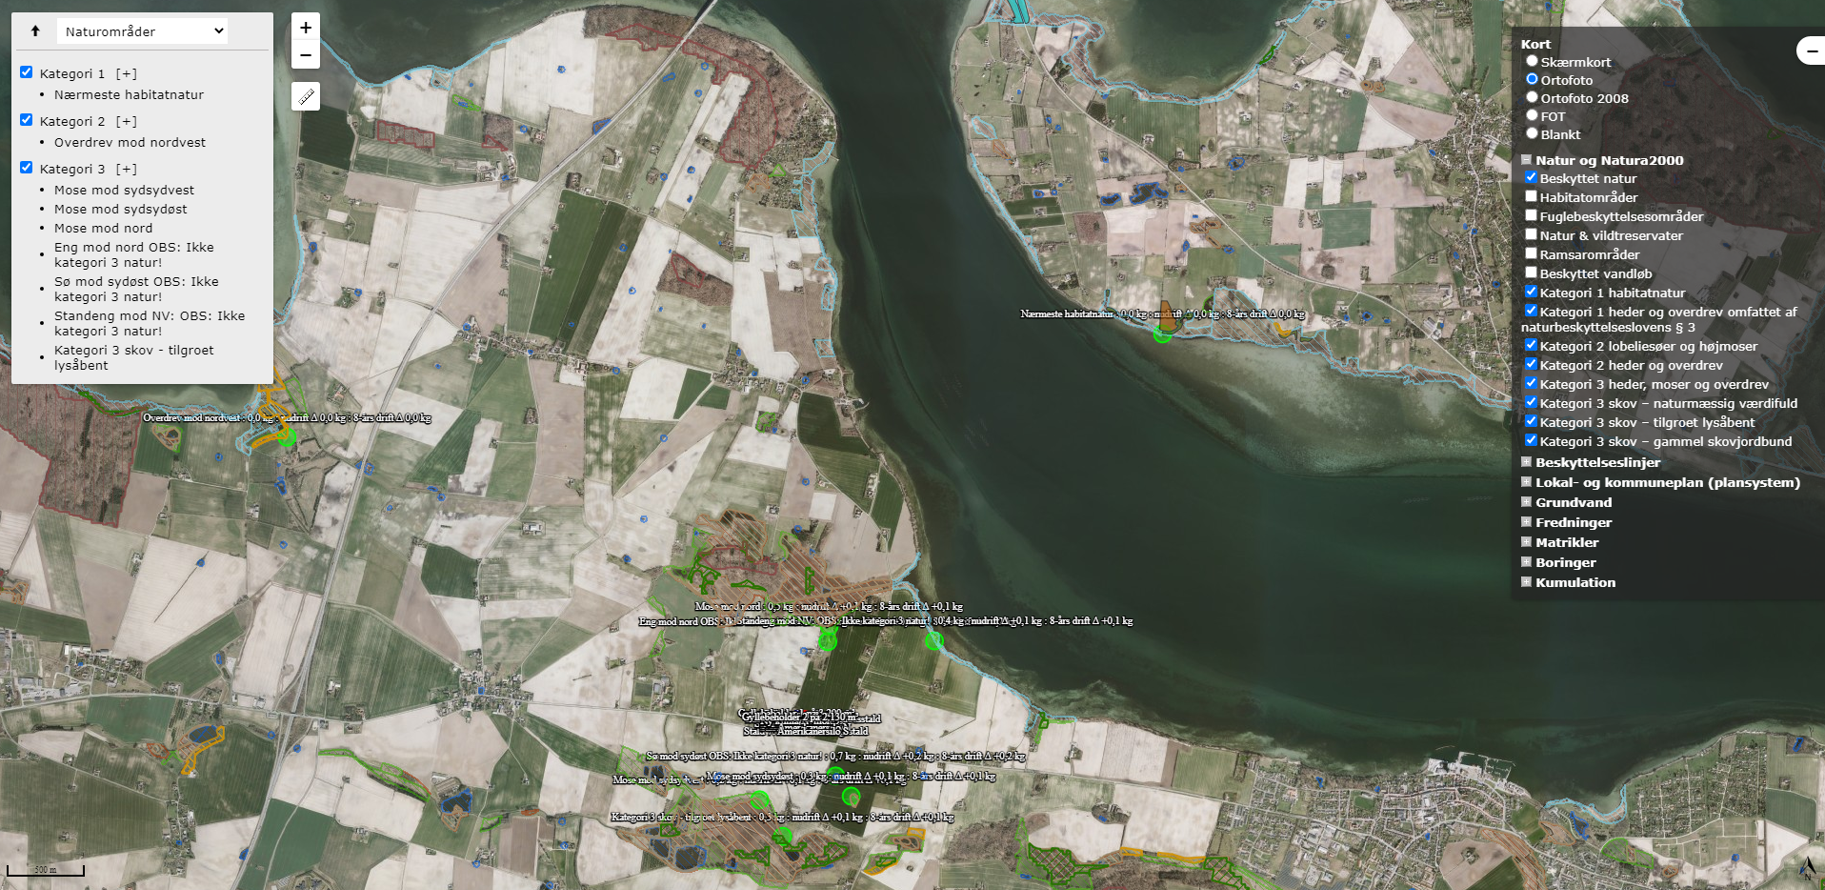Figur 5: Husdyrbrugets placering i forhold til alle udpegede naturområder
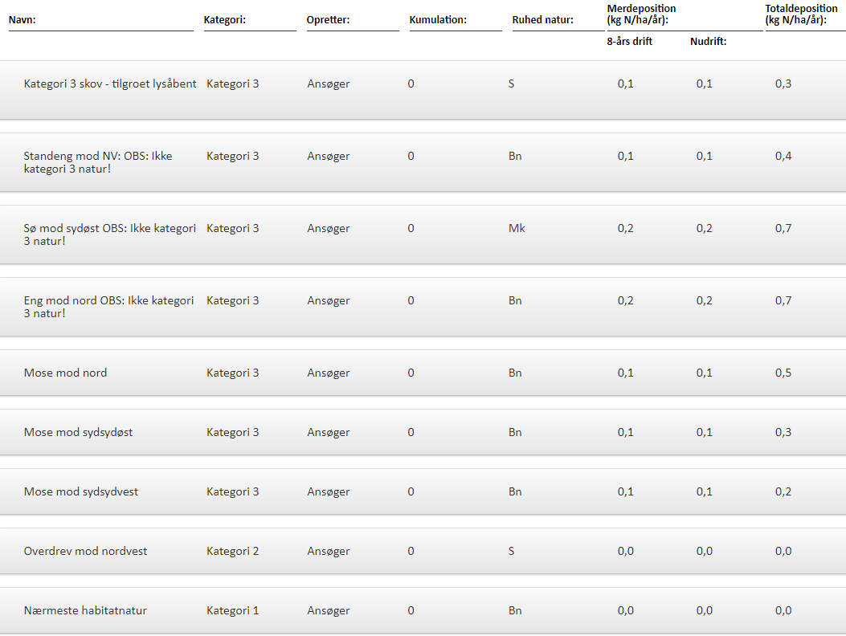Tabel 9: Total og merdeposition af ammoniak til udpegede naturområder
Kategori 1 natur
Det nærmeste kategori 1 naturområde er et rigkær på Bogø i Natura 2000 habitatområdet ”Havet og kysten mellem Præstø Fjord og Grønsund”, der ligger ca. 3,5 km nordøst for husdyrbruget. Se figur 5.
Ammoniaktotaldepositionen til naturområdet beregnes til 0,0 kg N/ha/år. Da totaldepositionen til kategori 1 naturen er på 0,0 kg N/ha/år, er det ikke relevant at se på kumulation i forhold til ammoniakdeposition fra andre husdyrbrug til naturpunktet, hvorfor der ikke er brugt tid på at finde ud af, hvor stor ammoniakemission der er fra husdyrbrug inden for en radius af 2,5 km fra naturområdet.
Husdyrgodkendelsesbekendtgørelsens mest restriktive totaldepositionskrav til kategori 1 natur på 0,2 kg N/ha/år overholdes således.
Kategori 2 natur
Det nærmeste kategori 2 naturområde er ifølge Husdyrgodkendelse.dk et tilgroet overdrev knap 4 km nordvest for husdyrbruget. Se figur 5.
Det fremgår af tabel 9, at totaldepositionen til overdrevet er på 0,0 kg N/ha/år, hvorfor Husdyrgodkendelsesbekendtgørelsens totaldepositionskrav til kategori 2 natur på maksimalt 1,0 kg N/ha/år overholdes.
Kategori 3 natur og § 3 områder
De nærmeste kategori 3 naturområder er ifølge Husdyrgodkendelse.dk en række moser samt arealer udpeget som kategori 3 skov – tilgroet lysåbent. De nærmeste moser og den nærmeste kategori 3 skov er udpeget. Herudover ligger der en række enge, søer samt en strandeng rundt omkring husdyrbruget. De nærmeste er udpeget. Se figur 4.
Det fremgår af tabel 9, at merdepositionen til kategori 3 naturarealerne og de øvrige naturarealer er på maksimalt 0,2 kg N/ha/år. Den almindelige betragtning er, at en merdeposition på 1,0 kg N/ha/år ikke kan medføre en tilstandsændring af et almindeligt § 3 naturområde. Det mest restriktive krav, kommunen kan stille til kategori 3 natur, er maksimalt 1 kg N/ha/år i merdeposition.
Med en maksimal merdeposition i både nudrift og 8 års drift overholdes dette krav således.
Der er ikke udspecificeret tålegrænser for alle naturtyper. DCE under Aarhus Universitet har fastsat empirisk baserede tålegrænser for forskellige naturtyper (se tabel 10 herunder).
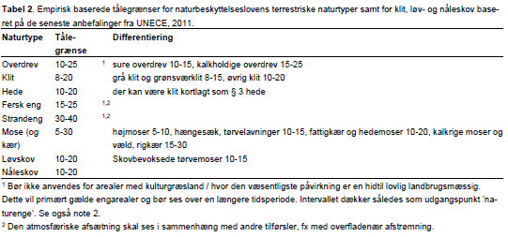
Tabel 10: Tålegrænser for terrestriske naturtyper.
Ifølge kortene på Danmarks Miljøportal under laget ”Miljøbeskyttelse: Forurening, Luft og National – Kvælstoftotal afsætning” ligger kvælstoftotal-afsætningen på 9,3 kg N/ha/år for det 5,6 km x 5,6 km grid, som husdyrbruget ligger i.
Vurdering af ammoniakdeposition til naturområder
Da Husdyrgodkendelsesbekendtgørelsens krav til total- og merdeposition af ammoniak til kategori 1, 2 og 3 natur overholdes og endvidere ligger langt under grænseværdierne, vurderes ammoniakdepositionen til de nærliggende naturområder ikke at kunne påvirke naturarealerne væsentligt negativt.
Merdepositioner på 0,1-0,2 kg N/ha/år i forhold til de omkringliggende moser, potentiel ammoniakfølsom skov, eng, strandeng og sø vurderes heller ikke at kunne medføre væsentlige negative påvirkninger.
  - Biologisk mangfoldighed/biodiversitet (F4, F1c)
Biologiske mangfoldighed/biodiversitet generelt
Som vi læser Husdyrgodkendelsesbekendtgørelsen, så er det den nærliggende biodiversitet, der kan forventes at blive berørt af projektet, der skal beskrives, herunder biodiversitetens relative rigdom, forekomst, kvalitet og regenereringskapacitet i området og dettes undergrund.
FN definerer biodiversitet som: ”Mangfoldigheden af levende organismer i alle miljøer, både på land og i vand, samt de økologiske samspil, som organismerne indgår i. Biodiversitet omfatter såvel variationen indenfor og mellem arterne som mangfoldigheden af økosystemer.” Med andre ord er biodiversitet alt liv på jordkloden, herunder dyr, planter, svampe, bakterier og andet levende både på land og i vand.
Et traditionelt husdyrbrug, vil kunne påvirke biodiversiteten med ammoniak, der udledes gennem luften, udslip af forurenende stoffer i form af næringsstoffer eller kemikalier, afdrift eller afstrømning af bekæmpelsesmidler anvendt i marken eller ved direkte fysisk påvirkning, fx hvis der fjernes natur, leve-, yngle- eller opholdssteder.
Påvirkningen med ammoniak på naturtyper er beskrevet i det foregående punkt. I et efterfølgende afsnit under dette punkt beskrives bilag IV-arter og eventuel påvirkning heraf.
Husdyrbruget ligger uden for områder udpeget som økologiske forbindelser eller potentielle økologiske forbindelser, områder med naturbeskyttelsesinteresser eller potentielle naturbeskyttelsesinteresser. De nærmeste områder fremgår af nedenstående kortudsnit.
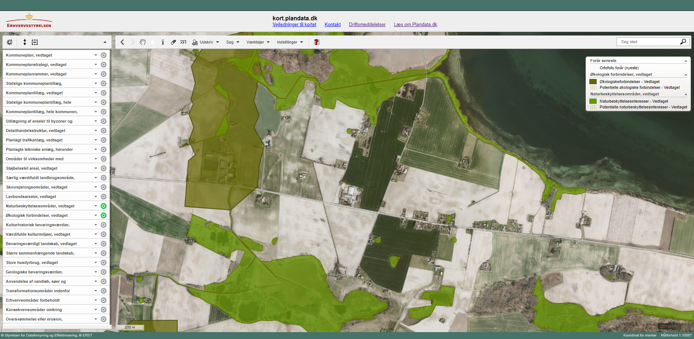 Figur 6: Kort over økologiske og potentielle økologiske forbindelser mv. fra Plandata.dk
Bilag IV-arter mv.
Bilag IV-arter er arter, der fremgår af bilag IV i EU’s habitatdirektiv. Arterne er strengt beskyttede. Det betyder, at hverken arterne eller deres yngle- og rasteområder må beskadiges eller ødelægges.
Af faglig rapport fra DMU nr. 635, Håndbog over dyrearter på habitatdirektivets bilag IV fremgår en liste over arters udbredelse i et grid på 10 km x 10 km fordelt over hele landet. Der er desuden udgivet en videnskabelig rapport i 2013 over overvågning af arter. Af rapporterne fremgår, at nedenstående arter kan være registreret i nærområdet til husdyrbruget.
Dansk navn: | Videnskabeligt artsnavn:
Bredøret flagermus | Barbastella barbastellus
Vandflagermus | Myotis daubentonii
Brunflagermus | Nyctalus noctula
Langøret flagermus | Plecotus auritus
Sydflagermus | Eptesicus serotinus
Dværgflagermus | Pipistrellus pygmaeus
Stor vandsalamander | Triturus cristatus
Spidssnudet frø | Rana arvalis
Springfrø | Rana dalmatina
Grønbroget tudse | Bufo viridis
Tabel 11: Liste over bilag IV-arter
Som der fremgår af kortet på Danmarks Miljøportal over registrerede bilag IV-arter er der registreret Stor vandsalamander, Springfrø, Spidssnudet frø og Grønbroget tudse inden for ca. 1.000 m fra husdyrbruget (se figur 7).
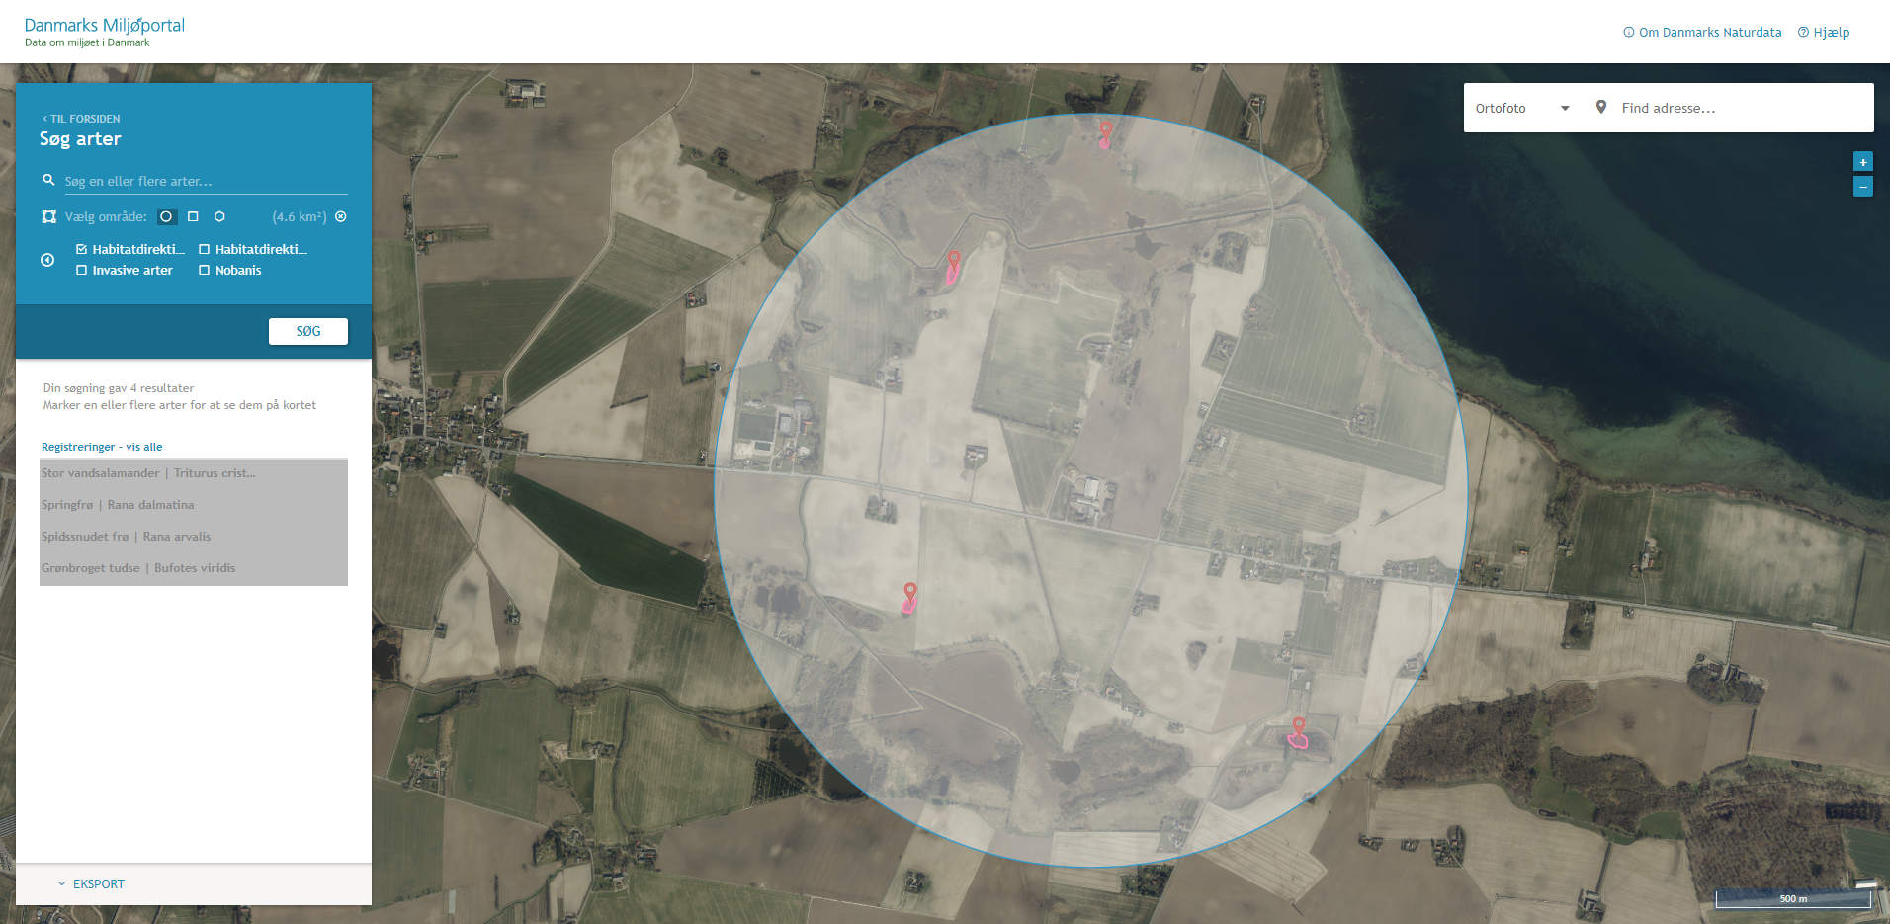
Figur 7: Kort over registreringer af bilag IV arter, Danmarks Miljøportal, Naturdata
Der, hvor de nye stalde og amerikanersiloerne skal ligge, er der i dag køre- og restarealer, dyrket mark samt en lade. Der er endnu ingen beplantning i det meste af skellet mellem husdyrbrugets bygninger og marken mod nord. Beplantningen øst for amerikanersiloerne forventes at kunne blive stående.
Gamle bygninger og træer kan fungere som dagskjul og overvintringssteder for flagermus.
Flere af områdets søer og vådområder kan være yngle- og levesteder for padder.
Samlet vurdering
Ud fra den betragtning at en merdeposition på 1,0 kg N/ha/år ikke kan medføre en tilstandsændring af et almindeligt § 3 naturområde, vurderes det, at en maksimal merdeposition på 0,1-0,2 kg N/ha/år til de nærmeste naturarealer ikke vil kunne udgøre en negativ påvirkning af naturområderne som yngle- og levesteder. Ammoniak er så vidt vides ikke direkte skadelig for bilag IV-arter eller for andre arter. Den største effekt af ammoniakdepositionen vil være risiko for tilgroning af lysåbne naturarealer.
Ifølge ansøger er der aldrig set flagermus i laden.
Pga. afstanden til potentielle yngle- og levesteder, samt da der ikke fjernes hverken beplantninger, stenbunker, jorddiger eller gamle bygninger, som kan være mulige opholdssteder, vurderes det derfor, at husdyrbruget ikke kan påvirke bilag IV-arters eller andre arters yngle- eller levesteder negativt.
Når de generelle udbringningsregler for husdyrgødning, samt anvendelse af bekæmpelsesmidler overholdes, vurderes der ikke at kunne ske væsentlig påvirkning af biodiversiteten ved markdriften. Som tidligere beskrevet ligger markdriften under NordFalster Agro I/S.
  - Lugtemission (B6, B4, E1b, E1c)
Nærmeste lugtberegningspunkter er udpeget i skema 217810 i Husdyrgodkendelse.dk, se figur 8.
Der er ikke kumulation med andre husdyrbrug i forhold til lugt til nabobeboelser, samlede bebyggelser eller byzone- og sommerhusområder, idet der ikke ligger husdyrbrug med en ammoniakemission på mere end 750 kg NH₃-N pr. år inden for 100 m fra nærmeste naboer og 300 m fra nærmeste samlede bebyggelser og byzone- og sommerhusområder.
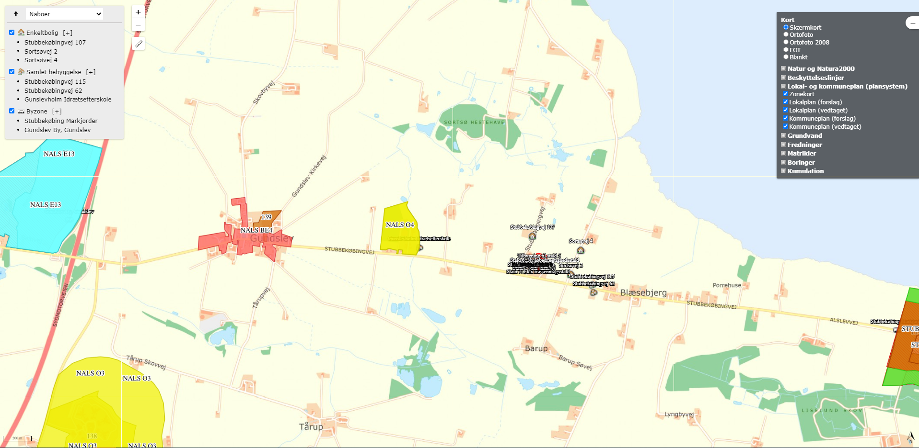Figur 8: Nærmeste nabo, samlede bebyggelse, lokalplan med offentligt formål og byzone
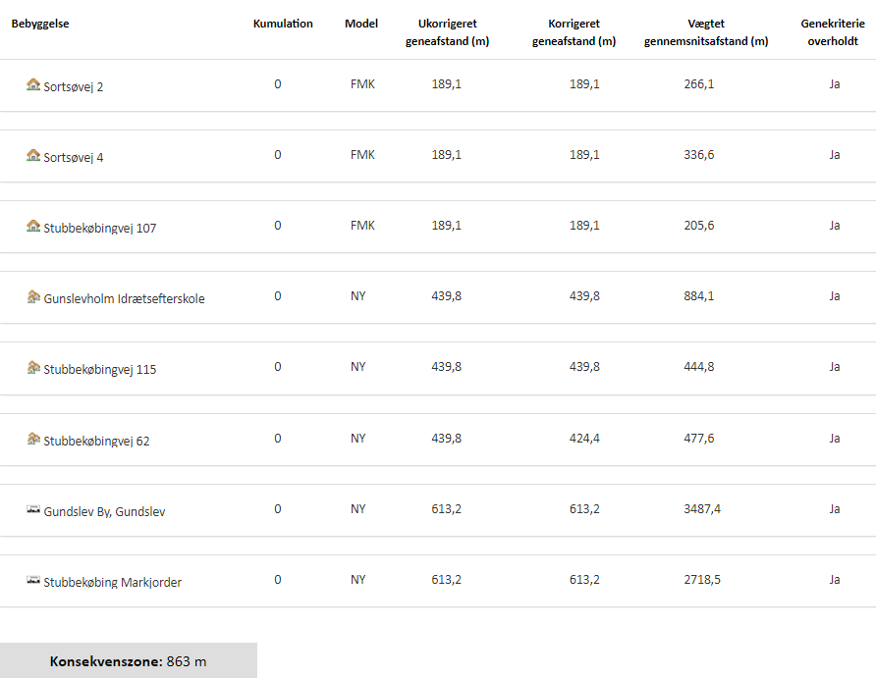
Tabel 12: Beregning af lugtgeneafstande til nærmeste naboer, samlet bebyggelse mv. og byzoner
Da husdyrbruget delvist ligger nord for Stubbekøbingvej 62, korrigerer Husdyrgodkendelse.dk geneafstanden. Geneafstanden reduceres med 10 % for de staldafsnit, der ligger i intervallet 300° til 60°.
Lugtberegningerne viser, at lugtgeneafstandene overholdes. Lugtgeneafstandene ville også være overholdt uden reduktionen.
Der er ikke kendskab til, at lugt fra husdyrbrug er direkte sundhedsskadelig.
Husdyrgodkendelse.dk beregner udelukkende lugt fra stalde. Ud over lugt fra staldene, kan der være lugt fra gyllebeholdere. Fra gyllebeholderne kan der være lugtafgivelse i sær i forbindelse med omrøring og pumpning. Der vil også kunne forekomme lugtgener i forbindelse med udbringning af husdyrgødning på marker. Husdyrgødningsbekendtgørelsens regler for udbringning af gylle op til byzone- og sommerhusområder overholdes.
Hvis der fremadrettet udbringes afgasset flydende biomasse, vil lugtgenerne fra udbringningen blive reduceret. Muligvis vil lugtemission fra gyllebeholdere også falde i forhold til opbevaring af almindelig svinegylle.
Vurdering
Lugt opfattes forskelligt af forskellige personer. Det kan derfor ikke afvises, at nogle vil finde lugtgeneafstandene utilstrækkelige, mens andre ikke føler sig generet, selv om de bor inden for lugtgeneafstandene. Lugt fra fx gyllebeholdere indgår ikke i lugtberegningerne i Husdyrgodkendelse.dk. Det vurderes, at en afstand på 125 m fra nærmeste gyllebeholder til nærmeste nabo på Stubbekøbingvej 107 er tilstrækkelig til at undgå væsentlige lugtgener.
På baggrund af ovenstående, samt det at alle lugtgeneafstande overholdes i alle etaper, vurderes det, at husdyrbruget ikke udgør en sundhedsrisiko for omgivelserne, samt at husdyrbruget kan udvides/ændres som ansøgt uden at være til gene for naboerne.
  - Øvrige emissioner og gener (B7, E1b, F1d, F5c, F8)
Nærmeste større husdyrbrug er svinebrugene på Alslevvej 31 og Nykøbingvej 73 ca. 2,1 km mod øst og ca. 2,5 km mod vest. Som tidligere beskrevet driver Skovdal Svineproduktion husdyrbruget på Nykøbingvej 73.
Der forekommer ingen stråling fra husdyrbrug. Der vil være emission af varme fra dyrene og gødningen. Varme genvundet ved gyllekøling benyttes til opvarmning af stalde. Det er ikke fundet nødvendigt at kvantificere varmeemissionen.
I de efterfølgende underpunkter beskrives potentielle gener fra støj, rystelser og vibrationer, støv, lys, skadedyr og transporter. Husdyrbruget ligger forholdsvis tæt på beboelser, hvorfor der er fokus på ikke at genere naboerne.
    - Støj (B7, E1b, F1d, F5c)
De største støjgener vil forekomme i forbindelse med ventilation, gylleomrøring og -pumpning, tipning af foder/korn i korngrav i foderladen, transport at korn til og fra amerikanersiloerne, fodringsanlæg samt transport af dyr, foder og gylle mv. Se kort over støjkilder herunder.
Alle stationære pumper er støjsvage elektriske pumper. Gyllebeholderne tømmes vha. gyllevogn med indbygget pumpesystem, som er meget lidt støjende. Der benyttes kun traktordrevet gyllerører til omrøring af gyllebeholder før udbringning.
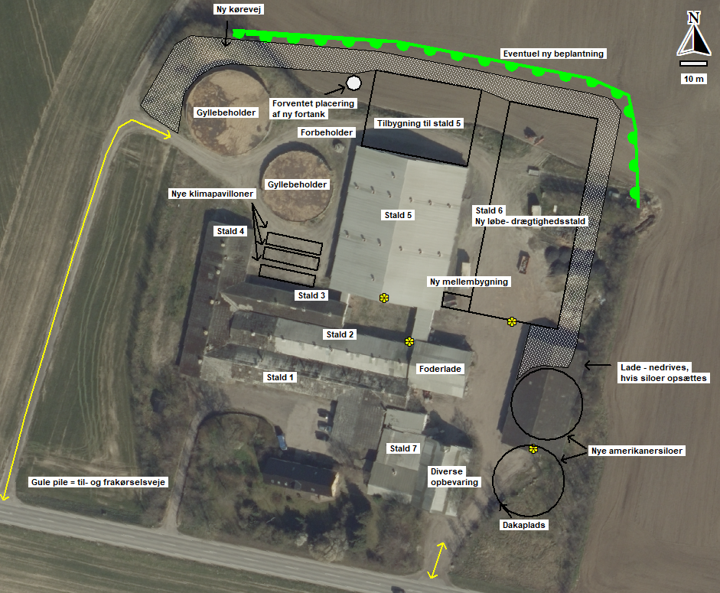
Figur 9: Støjkilder (og udvendig belysning)
De fleste ventilationsanlæg er nye eller nyere støjsvage typer.
Transporter forbi naboer vil kunne høres, men adskiller sig ikke fra anden vejtransport.
Der har så vidt vides ikke været naboklager over støj fra husdyrbruget.
Vurdering
Med husdyrbrugets placering i forhold til nærmeste nabobeboelser, vurderes støj, herunder lavfrekvent støj, at være af et omfang, der ikke vil kunne genere omgivelserne, samt at Miljøstyrelsens vejledende støjgrænser kan overholdes.
Vurdering af støj i forhold til transporter er beskrevet under punkt 3.8.6.
Det vurderes, at Miljøstyrelsens vejledende støjgrænser kan overholdes, og det forslås, at der fastsættes vilkår for støj i overensstemmelse med Miljøstyrelsens støjvejledninger.
    - Rystelser og vibrationer (B7, E1b, F1d, F5c)
Der kan eventuelt forekomme mindre rystelser i forbindelse med transporter til og fra husdyrbruget og internt på husdyrbruget. Der sker ingen ændringer i de eksisterende kilder til rystelser og vibrationer fra husdyrbruget med det ansøgte. Kilder kan fx være ventilationsanlæg, foderanlæg, gyllepumper og diverse maskiner. Det kommer nye ventilationsanlæg i forbindelse med de nye stalde.
Vurdering
De typer stationære anlæg, der benyttes på traditionelle husdyrbrug, giver ikke anledning til rystelser og vibrationer, der kan mærkes, andet end hvis man opholder sig klods op ad anlæggene. De eneste rystelser, der eventuelt vil kunne opleves af omgivelserne, vil være, hvis beboelser ligger meget tæt på overkørsler, hvor der foregår trafik af gyllevogne, transporter af foder og dyr mv. Der ligger ingen nabobeboelser i tilknytning til overkørslerne til husdyrbruget.
Se yderligere om transporter under punkt 3.8.6.
Med afstanden til naboer fra stationære og mobile kilder på selve husdyrbruget, vurderes det, at rystelser og vibrationer fra husdyrbruget ikke vil kunne medføre væsentlige gener for omgivelserne.
    - Støv (B7, E1b)
Støv vil primært forekomme i forbindelse med transporter på husdyrbruget samt i mindre grad fra staldenes afkast. Kørearealerne rundt omkring bygningerne og gyllebeholderne er grusbelagte. Der kommer ny kørevej nord og øst omkring de nye stalde i etape 3. Vejen forventes etableret med grus/stabilgrus. Offentlige veje vil blive fejet/skrabet efter kørsel, når der er behov for det.
Foder tippes i korngrav i foderladen og ledes ud i staldene som tørfoder gennem rørsystem. Der er desuden overbrusningsanlæg i alle stalde bortset fra i løbestalden (Stald 1), hvilket er med til at reducere støvemissioner fra staldene. Der kommer overbrusningsanlæg i alle de nye stalde.
Vurdering
Det vurderes, at afstanden til nabobeboelser er så stor, at der ikke vil kunne forekomme støvgener fra kørslen på de grusbelagte kørearealer.
Det vurderes, at der ikke er problemer med støv i forbindelse med håndteringen af foderet, idet foder håndteres i siloer i foderladen samt fremadrettet i amerikanersiloerne, hvis disse etableres, og foderet ledes ud i staldene gennem lukkede rørsystemer. Overbrusning i staldene medvirker endvidere til at binde støv.
    - Lyspåvirkning (B7, E1b, F1d, F5c)
Placering af udvendig belysning fremgår af figur 9. Det forventes, at der kommer udendørs belysning på sydgavlen af Stald 6. Den udendørs belysning er kun tændt i forbindelse med ind- og udlevering af dyr og færdsel af personale.
Se punkt 4.2.2 med hensyn til styringen af lyset inde i staldene.
I forbindelse med transporter af dyr, foder, korn og kørsel med husdyrgødning vil der holde/køre lastbiler og traktorer med lyset tændt ved staldene, foderladen, amerikanersiloerne og gyllebeholderne. Lyspåvirkning fra køretøjer er kortvarig.
Vurdering
Hverken lysudslip via vinduer eller udvendig belysning vurderes at kunne genere naboer eller vejtrafik, dels pga. kildernes lysstyrke og placering samt afstanden til nærmeste naboer og veje.
    - Skadedyr (B7, E1b)
Ansøger oplever ikke problemer med skadedyr. Skadedyr og fluer bekæmpes efter gældende regler. Opbevaring af foder sker indendørs i foderladen og fremadrettet også i amerikanersiloerne, og der fejes op ved eventuelt spild, så der ikke opstår risiko for tilhold af skadedyr (rotter og mus mv.).
Fluebekæmpelse sker ved rengøring samt indsættelse af rovfluelaver (pt fra Miljøfluen). Rottebekæmpelse sker via et privat firma (pt. Rovflen). Rotter bekæmpes med klapfælder eller kasser med rottegift, afhængigt af, om der er konstateret rotter. Der opsat fælder/kasser for hver ca. 15 m staldbygning.
Vurdering
De beskrevne bekæmpelsestiltag vurderes at være tilstrækkelige til, at der ikke er risiko for gener fra skadedyr. Med effektiv rottebekæmpelse vil der være begrænset fare for menneskers sundhed, da overførsel af smitte med bakterier, vira og proto-zoer dermed begrænses mest muligt.
    - Transporter (B7, E1b)
Alle transporter sker ad Stubbekøbingvej.
Tunge transporter sker typisk i tidsrummet 7-18 på hverdage. I forbindelse med udbringning af gylle vil der dog kunne foregå transporter i aftentimerne.
Herudover er der kørsel med personbiler (medarbejdere, dyrlæge, kontrollanter mv.). Antallet af personbiltransporter i forbindelse med husdyrbruget skønnes at være ca. 25-30 gange dagligt.
Tunge transporter (en transport ind og ud betragtes som en samlet kørsel) | Transporter  nudrift  antal/år | Transporter  med nye siloer  antal/år | Transporter  etape 3  antal/år | Transporter  etape 3 ved biogas  antal/år
Levering af foder (lastbil, kapacitet til 38 ton) | ca. 55 | ca. 55 | ca. 80 | ca. 80
Indkørsel af korn (traktor og vogn med kapacitet til 20 ton) | - | ca. 120 | ca. 120 | ca. 120
Diverse sækkevarer mv. (lastbil) | ca. 52 | ca. 52 | ca. 52 | ca. 52
Levering af fyringsolie (lastbil) | ca. 2 | ca. 2 | ca. 2 | ca. 2
Afhentning af smågrise (lastbil, kapacitet til ca. 600 stk.) | ca. 72 | ca. 72 | ca. 111 | ca. 111
Levering af slagtesøer (lastbil, kapacitet til ca. 15 stk.) | ca. 52 | ca. 52 | ca. 80 | ca. 80
Flytning af søer til/fra Havnsøvej (traktor og vogn, kapacitet til ca. 15 stk.) | ca. 52 | ca. 52 | 0 | 0
Afhentning af døde dyr (lastbil) | ca. 52 | ca. 52 | ca. 52 | ca. 52
Gyllekørsel med 25 m³ gyllevogn eller slangeudlægger* | ca. 244 | ca. 244 | ca. 244 | ca. 244
Flytning af gylle (lastbil, kapacitet til 38 m³) | ca. 65 | ca. 65 | ca. 150 | 0
Transporter til /fra biogasanlæg (lastbil, kapacitet til 38 m³) | - | - | - | ca. 347
Tømning af affaldscontainer (lastbil) | ca. 52 | ca. 52 | ca. 52 | ca. 52
Indkørsel af halm (traktor, maks. 24 bigbags ad gangen) | ca. 17 | ca. 2 | ca. 2 | ca. 2
I alt | ca. 715 | ca. 820 | ca. 945 | ca. 1.142
Tabel 13: Skønnede antal transporter
* Antallet af transporter er opgjort ud fra udkørsel med 25 m³ gyllevogn fra de to gyllebeholdere. Hvis gyllen udlægges med slangeudlægger, hvor der opsuges gylle direkte fra beholderne, vil der ingen gylletransporter være på offentlig vej.
Hvis/når laden nedrives, vil der ikke længere være et større halmoplag på husdyrbruget. Halm til strøelse i staldene vi blive opbevaret i den anden lade til diverse opbevaring, hvor foderet indleveres på nuværende tidspunkt.
Da der ingen udbringningsarealer er i forbindelse med husdyrbruget, er der ingen kørsel med markmaskiner.
Gylletransporter er beregnet ud fra normtalsproduktion af gylle.
Vurdering
Transporterne stiger med ca. 60 % som følge af den fulde udvidelse med både amerikanersiloer og nye stalde. Forøgelsen af transporterne vurderes at være de nødvendige i forhold til husdyrbrugets drift.
Som nævnt sker alle transporter ad overkørslerne til/fra Stubbekøbingvej. Der er ingen naboer i umiddelbar nærhed af overkørslerne. Det vurderes således, at ingen naboer vil blive generet af opbremsninger i forbindelse med kørsler til og fra husdyrbruget, samt at transporterne ikke vil adskille sig fra øvrige tunge transporter på vejene med hensyn til støj, vibrationer, rystelser mv. Som udgangspunkt sker der udelukkende de nødvendige transporter.
Trafik på veje reguleres af færdselsreglerne (regulering af akseltryk, hastighedsbegrænsninger mv.). I forhold til husdyrbrug er der jf. Miljø- og Fødevareklagenævnets praksis kun hjemmel i Husdyrbrugloven til at stille vilkår om brug af bestemte overkørsler eller tidspunkter for ind- og udkørsel. Med husdyrbrugets beliggenhed i forhold til naboer, vurderes det ikke relevant at begrænse husdyrbrugets transporter.
  - Reststoffer, affald og naturressourcer (B8, E1b, F5b)
    - Døde dyr (B8)
Døde smågrise opbevares i kølecontainer, mens søer opbevares under kadaverkap på opsamlingspladsen (se bilag 1). Placering af opsamlingsplads er angivet på bilag. Der er ingen naboer, som kan se pladsen fra deres ejendom. DAKA afhenter efter behov. Dyr til afhentning tilmeldes via app på mobiltelefonen. Daka genanvender de døde dyr som råvarer i biodiesel og kød- og benmelsproduktion.
Vurdering
Pga. opsamlingspladsens placering kan ingen naboer eller forbipasserende bliver generet i forbindelse med opbevaring og afhentning af døde dyr. Opbevaringen af døde dyr vurderes derfor at være forsvarlig.
    - Affald (B8, F1d, F5c)
Da der er tale om et IE-brug, så skal affaldshåndteringen leve op til affaldshierarkiet, jf. § 6 b i lov om miljøbeskyttelse, hvilket betyder at affald skal behandles efter følgende hierarki:
1) Affaldsforebyggelse.
2) Forberedelse med henblik på genbrug.
3) Genanvendelse.
4) Anden nyttiggørelse.
5) Bortskaffelse.
Der er fokus på at producere så lidt affald som muligt. Herunder er oplistet husdyrbrugets affaldstyper, opbevaringssteder, transportører, modtageanlæg samt skønnede årlige affaldsmængder.
Generelt samles det meste affald og køres til Nykøbingvej 73, hvorfra det afleveres.
Affaldstype | Opbevaringssted | Transportør | Modtageanlæg | Mængder
Olie- og kemikalieaffald:
Spraydåser | I forrum | Alfa Specialaffald | Alfa Specialaffald | ca. 300 stk.
Medicin | I køleskab i forrum | Alt bruges |  | -
Kanyler i særlig beholder | I forrum | Alfa Specialaffald | Alfa Specialaffald | ca. 1 boks
Batterier – alle typer | I forrum | Alfa Specialaffald | Alfa Specialaffald | ca. 100 stk.
Fast affald:
LED-rør | Lagerrum | Transporterer selv | Stubbekøbing Genbrugsplads | varierer
Jern og metal | Afhænger af størrelse | Niels Skåning | Kendes ikke | ca. 500 kg
Diverse brændbart | Container I foderladen | Vognmand Harry Petersen ApS | Refa | 1.000 l en gang om ugen
Tabel 14: Affaldshåndtering og mængder
Der vil ikke forekomme affald i form af spildolie, olie- og brændstoffiltre, blyakkumulatorer eller rester af bekæmpelsesmidler, idet maskiner opbevares og serviceres på anden ejendom og der ikke er markdrift med udgangspunkt i husdyrbruget. Eventuelle mindre fraktioner af rent genbrugeligt papir, pap og plast kommes i dagrenovationens genbrugsfraktioner.
Medicin opbevares i køleskab i forrummet. Der vil normalt aldrig være medicinrester, da alt medicin bruges op.
Der sker ingen genvinding af affald på husdyrbruget.
I forbindelse med byggefasen vil der komme en mindre mængde bygnings- og emballageaffald. Dette vil dog være i meget begrænsede mængder, da en stor del af materialerne er præfabrikerede. Der er ikke beregnet på disse affaldstyper eller -mængder.
Vurdering
Det vurderes, at affaldshierarkiet iagttages, og at husdyrbruget sorterer, opbevarer og bortskaffer affald miljømæssigt forsvarligt og i overensstemmelse med Guldborgsund Kommunes affaldsregulativer. Dette vil ske for de sædvanlige affaldsfraktioner såvel som affaldsfraktioner i forbindelse med nyetableringerne (klimapavilloner, stalde, afhentningstank og amerikanersiloer). Det vurderes endvidere, at der ikke vil opstå gener i forbindelse med bortskaffelse af affald.
    - Olie- og kemikalier (B7 og B8)
Der er en fyringsolietanke på husdyrbruget. Tanke er overjordisk og har fri bug og ben og har påfyldningsalarm. Tankene står indendørs på fast og tæt bund. De øvrige tanke er erstattet af gyllekølingsanlægget.
Der forefindes ikke andre olie- eller spildolieprodukter på ejendommen.
Det maksimale oplag af hydratkalk er 1.000 kg og det maksimale oplag af sæbe og desinfektionsmiddel er 200 l.
Vurdering
Med den beskrevne opbevaring af olie og kemikalier på husdyrbruget vurderes det, at opbevaringen er miljømæssigt forsvarlig, samt at der ikke er risiko for, at der under normale forhold kan ske udslip af sådanne stoffer. Husdyrbruget har en beredskabsplan, hvor der er instrukser for, hvordan uheld med olie og kemikalier skal håndteres.
    - Spildevand og restvand (B8, F1d, F4)
Afløbsforholdene på husdyrbruget fremgår af ledningsplanen, se bilag 2 og figur 10.
Tagvand ledes til dræn og videre til vandløbet Sortsønor og videre til Sortsø Gab. Tagvand fra de nye stalde forventes ligeledes koblet på drænledning.
Vand fra kørearealer nedsives enten direkte eller løber ud på omgivende arealer og nedsiver der.
Der sker ingen ændringer af udledningen af spildevand fra husdyrbruget. Der benyttes udelukkende godkendte vaske- og desinfektionsmidler i staldene.
Spildevand fra husdyrproduktionen og regnvand fra udleveringsrampen ledes til gyllekanal og videre til gyllebeholder. I etape 3 nedlægges den eksisterende rampe ved Stald 5 som erstattes af en ny rampe mellem Stald 5 og Stald 6.
Sanitært spildevand fra beboelsen afledes til septiktank og videre til dræn. Der er og kommer intet wc eller bad i forbindelse med staldanlægget.
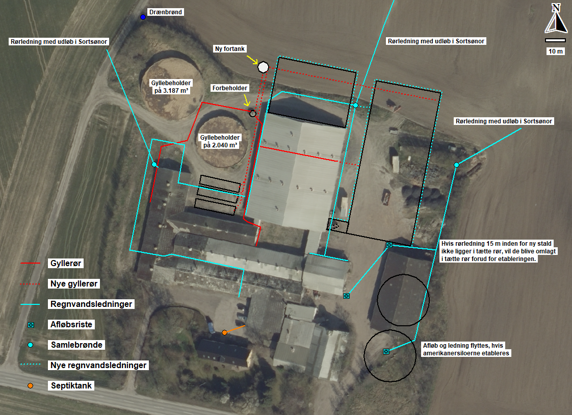
Figur 10: Ledningsplan
Der er ikke kendskab til, at husdyrbruget skulle ligge inden for et område, hvor det ikke er lykkedes at opfylde miljøkvalitetsnormer fastsat i EU-lovgivning. Husdyrbruget afleder overfladevand fra en del af tagarealerne til Sortsønor. Sortsønor er registret med ukendt økologisk og kemisk tilstand.
Vurdering
Tagvand og overfladevand fra kørearealer vurderes stort set at være uforurenet. Vandet kan indeholde støv- og jordpartikler, men er ellers ikke forurenet.
Kommunen må vurdere, om den øgede udledning af tagvand i etape 3 kan kobles på drænet, eller om vandet skal forsinkes gennem forsinkelsesbassin. Udvidelserne i etape 1 og 2 er så små, at den øgede mængde overfladevand ikke vurderes at kunne påvirke Sortsønor. Hvis amerikanersiloerne etableres fjernes bidraget af overfladevand fra laden, der rives ned, da der ikke vil ske bortledning af overfladevand, der falder på siloerne.
Sortsønor er tilsyneladende kraftigt reguleret på strækningen, hvor tilledningen fra husdyrbruget sker, hvorfor den ekstra udledning vurderes ikke at kunne påvirke vandløbet væsentlig negativt.
  - BAT-Ammoniakemission (B9, C2, F5g)
BAT-kravet, som er den maksimalt tilladte ammoniakemission fra stalde og lagre beregnes i Husdyrgodkendelse.dk. BAT-beregningen tager afsæt i, at der allerede foreligger en miljøgodkendelse, som omfatter de eksisterende stalde og opbevaringsanlæg.
De BAT-krav, der stilles til husdyrbrug, bidrager til, at målet for fald i ammoniakemissionen i Danmark nås, og at den sundhedspåvirkning, ammoniak afstedkommer, dermed imødegås. Når ammoniakudledningen begrænses, bidrager det også til en generel bedre beskyttelse af ammoniakfølsom natur, da baggrundsbelastninger hertil begrænses.
Begge de valgte dyre- og gulvtyper lever op til BAT for i sig selv. Beregningerne i Husdyrgodkendelse.dk viser, at BAT-kravet for ammoniak overholdes. BAT-kravet er lovbestemt og sikrer, at ammoniakemissionen fra husdyrbruget er på et niveau, der svarer til, at der er valgt staldsystemer og/eller teknologier blandt de bedste tilgængelige til at begrænse ammoniakudledningen fra husdyrbruget.
I forbindelse med miljøgodkendelsen fra 2011 blev der ansøgt om gyllekøling i Stald 5 og Stald 6. Stald 6 er ikke etableret og Stald 5 er etableret mindre end ansøgt. I etape 1 ønskes etableret gyllekøling i Stald 3. Der blev nedlagt køleslanger i forbindelse med renoveringen af stalden i 2013. I etape 2 benyttes dette og det godkendte gyllekølingsanlæg i Stald 5. I etape 3 etableres endvidere gyllekøling i Stald 6. I forbindelse med etape 3 udvidelsen skal der installeres en ny varmepumpe med et miljøkit der kan afsætte varme ved frikøling og heatdump.
Siden gyllekølingsanlægget blev dimensioneret og etableret er der endvidere sket ændring i den beregnede effekt af ammoniakreduktionen. Gyllekøling er nu optaget på Teknologilisten og ammoniakreduktionseffekten beregnes ud fra formlen 0,85*x-0,004x² for stalde med rørudslusning, hvor x=W/m². Ammoniakreduktionseffekten fastsat ved vilkår i den gældende miljøgodkendelse er derfor omregnet til de reelle ammoniakreduktionseffekter jf. Miljøstyrelsens vejledning (Helpdesksvar af 16/4-2020). Som tidligere beskrevet er ammoniakreduktionsprocenten for nudriften således omregnet fra 15,6 % til 13,1 %. Der er indsendt en BAT-beregning i et excel-regneark til kommunen for BAT-beregningen (se også bilag 4).
BAT-beregninger i Husdyrgodkendelse.dk er indsat i efterfølgende tabeller.
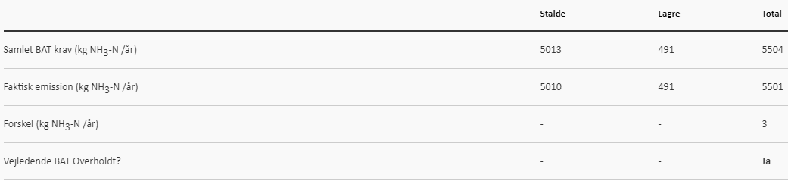
Tabel 15: Samlet BAT-beregning etape 3
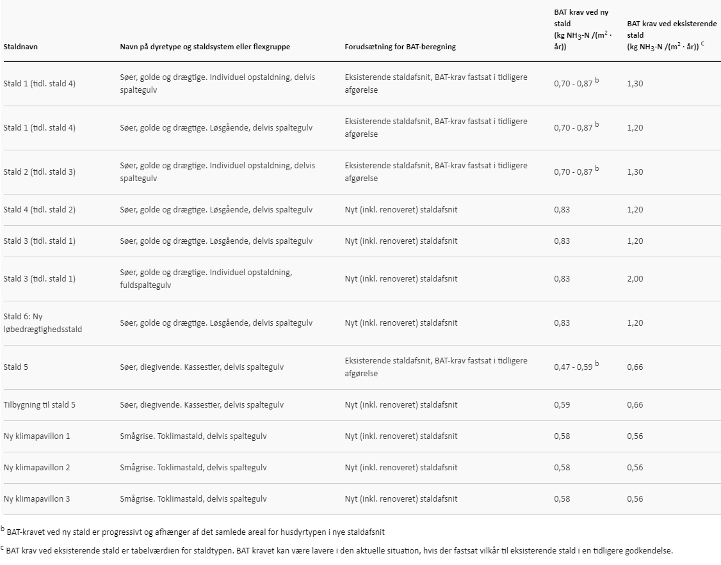 Tabel 16: Tabel med oplysninger om forudsætning for BAT-beregning i etape 3
Vurdering
Da BAT-kravet overholdes, vurderes det, at der sker tilstrækkelig begrænsning af ammoniakemissionen. For at fastholde husdyrbruget på den maksimale ansøgte ammoniakemission stiller kommune vilkår til produktionsarealernes størrelse, dyre- og gulvtyper, samt fortsat drift af gyllekølingsanlægget. I efterfølgende punkt er der stillet forslag til vilkår til gyllekølingsanlægget.
  - Forslag til egenkontrol mv. (B7)
Klimadan har udarbejdet følgende forslag til erstatning af de første 4 vilkår i Teknologilistens forslag til vilkår for driften af gyllekølingsanlægget i etape 1 og 2:
1. Gyllekanalerne i Stald 3 (447 m²) og Stald 5 (677 m²) - i alt 1.124 m² - skal forsynes med køleslanger, der forbindes med en varmepumpe.
2. Varmepumpen skal levere en årlig gennemsnitlig køleydelse på mindst 32,8 W/m².
3. Den samlede årlige køleydelse skal være på 322.956 kWh.
4. Den installerede varmepumpe skal have en køleeffekt på 39,3 kW.
3. Varmepumpen skal være forsynet med en timetæller til dokumentation af årlig driftstid.
4. Den årlige driftstid skal være mindst 8.329 timer.
I etape 3 skal der etableres ny varmepumpe. Herefter vil anlægget blive med energimåler/datalogger.
1. Gyllekanalerne i Stald 3 (447 m²), Stald 5 (677 m²), Tilbygning til stald 5 (338 m²) og Stald 6 (1.742 m²) - i alt 3.204 m² - skal forsynes med køleslanger, der forbindes med en varmepumpe.
2. Varmepumpen skal levere en årlig køleydelse på mindst 37,8 W/m².
3. Den samlede årlige køleydelse skal være på 1060338,5 kWh
4. Der skal monteres en typegodkendt energimåler på varmepumpen. Energimåleren skal være forsynet med automatisk datalogger, månedlige og årlige køleydelse målt i KWh
  - Klima (F4, F5f)
Husdyrbrug med søer bidrager til udledning af klimagasser som metan, lattergas og CO₂. Det er især dyrenes omsætning af foder, der bidrager til metanudskillelsen, og husdyrgødningen der bidrager til lattergas- og metan udskillelsen, mens CO₂-udledningen primært stammer fra strøm- og dieselforbruget.
Driften af gyllekølingsanlægget kræver strøm, men til gengæld kan den genvundne varme erstatte fx fyringsolie til opvarmning. Siden etableringen af gyllekølingsanlægget på husdyrbruget er fyringsolieforbruget på husdyrbruget faldet markant.
Hvis gyllekølingsanlægget skal køle mere, end det varmebehov der er, skal der benyttes strøm til at afsætte overskudsvarmen til den omgivende luft. Dette vil give en negativ klimapåvirkning. Der vil så skulle findes alternative metoder til at reducere ammoniakemission. Luftrensningsanlæg vil også bruge strøm, hvorfor disse ikke vil forbedre situationen.
Hvis husdyrbruget fremadrettet skal levere gylle til biogasanlæg, vil der komme en større CO₂-udledning i forbindelse med transporterne af gylle/afgasset biomasse. Afgasset biomasse udleder dog mindre metan og lattergas, og da metan og lattergas medfører meget større klimapåvirkning end CO₂, er afgasning af gylle stadig hensigtsmæssig. Såfremt der på biogasanlæggene etableres anlæg til at omdanne biogasanlæggets CO₂-udledning til fx metanol, vil CO₂-gevinsten blive endnu større.
I forhold til klimaændringer er det især et ændret nedbørsmønster eller havvandsstigninger, der kan tænkes at påvirke husdyrbruget. Falster ligger dog i et generelt nedbørsfattigt område med gennemsnitlig 600-700 mm nedbør om året.
Såfremt der bliver udviklet brugbare værktøjer til klimaregnskaber for sohold, vil husdyrbruget formodentlig udarbejdet et klimaregnskab.
Vurdering
Pga. husdyrbrugets beliggenhed 6-8 m over havets overflade og med knap 1 km til kysten, vurderes husdyrbruget ikke at kunne opleve negative konsekvenser pga. klimaændringer i de kommende mange år.
Ved at substituere opvarmning med fyringsolie med opvarmning med overskudsvarme fra gyllekøling, samt fremadrettet at levere husdyrgødning til biogasanlæg, vurderes husdyrbrugets CO₂-udledning at være begrænset til et rimeligt niveau.
  - Risiko for ulykker og katastrofer (B7, F5d, E1c, F7, F8)
Husdyrbrugets daglige tiltag for at begrænse forurening og gener er beskrevet under punkterne 3.5-3.19. Forholdsregler i forbindelse med uheld med olie, kemikalier, gylle og brand er beskrevet i husdyrbrugets beredskabsplan. Beredskabsplanen sidder på døren til indgangen til forrummet. Beredskabsplanen opdateres løbende, når der er behov.
De største ulykker der kan forekomme på husdyrbruget, der kan give anledning til en akut forurening, er udslip af gylle eller fx olie eller kemikalier. Gylleudslip vil kunne ske fx i forbindelse med overpumpning, ved brud på gyllebeholder ved påkørsel eller lignende. Stalde, gyllekanaler, fortank, afhentningstank og gyllebeholdere er og bliver etableret med tætte og stabile bunde og sider, og der er sørget for tilstrækkelig opbevaringskapacitet af husdyrbrugets gylle (se punkt 3.1.2). Gyllebeholderne er desuden omfattet af 10 års beholderkontrollen og bliver kontrolleret løbende.
Eksisterende og nye stalde, gyllekanaler og gyllebeholdere er/bliver etableret med tætte og stabile bunde og sider, og der er sørget for tilstrækkelig opbevaringskapacitet af husdyrbrugets gylle (se punkt 3.1.2). Gyllebeholderne er desuden omfattet af 10 års beholderkontrollen og bliver kontrolleret løbende.
Ud fra et højdekurvekort ses det, at terrænet ved gyllebeholderne falder svagt mod nord og nordøst, hvor gyllen vil samle sig i lavninger, hvis der skulle ske udslip. Ved udslip af gylle vil der forsøges etableret en opdæmning, for at undgå at gylle spredes over et større areal. Opdæmning kan evt. foretages med jord, halmballer ol. afhængig af mængden af gylle. Opsugning vil blive iværksat med det samme for at undgå at gylle siver ned i dræn.
Kemikalier (vaskemidler og desinfektionsmidler) håndteres indendørs og på befæstede arealer uden afløb til overfladevandssystem.
I beredskabsplanen er der en instruks for, hvad der skal ske i tilfælde med bl.a. uheld med gylleudslip, olie eller kemikalier.
Vurdering
Skulle der ske udslip af gylle fra fx gyllebeholder, er der ingen nærliggende naturarealer, der vil kunne blive påvirket af udslip fra gyllebeholdere. Som beskrevet vil gylle i tilfælde af fx kollaps af gyllebeholder blive hurtigt fjernet. Det vurderes derfor, at risiko for nedsivning af næringsstoffer til dræn og efterfølgende udledning i vandløb er meget begrænset, ud over at kollaps af gyllebeholdere ses forholdsvis sjældent.
Det vurderes endvidere, at der ikke er fare for menneskers sundhed, kulturarven eller miljøet pga. ulykker eller katastrofer på husdyrbruget eller forbundet med husdyrbrugets drift.
  - Overvågning (F7)
Der forslås ingen særskilte overvågningsordninger.
Vurdering
Da der som beskrevet i de foregående punkter i miljøkonsekvensrapporten ikke vurderes at kunne forekomme væsentlige skadelige virkninger på det omkringliggende miljø, når husdyrbruget indrettes og drives som beskrevet, vurderes der ikke behov for at opstille en egentlig overvågningsordning.
Guldborgsund Kommune kan ved fastsættelse af normale driftsvilkår for husdyrbruget fastholde husdyrbruget på de ansøgte tiltag samt opsætte vilkår for indgreb, såfremt husdyrbruget mod forventning medfører forøgede gener for omgivelserne.
  - Andet om befolkningen og menneskers sundhed (F4, F5d)
Risikoen ved MRSA, antibiotikaresistens eller smitsomme husdyrsygdomme håndteres af generelle veterinærregler i Fødevarestyrelsens regi. Der er intet, der tyder på, at svin kan inficeres med Coronavirus.
Vurdering
Det vurderes, at der ikke er nogen særlige forhold på husdyrbruget eller beliggenheden i forhold til naboer der gør, at der i forbindelse med miljøgodkendelsen skal stilles særlige vilkår i forhold til menneskers sundhed.
Det vurderes endvidere, at husdyrbruget med dets beliggenhed i forhold til omgivelserne, ikke kan påvirke befolkningen og menneskers sundhed, heller ikke i forhold til samspil med de øvrige faktorer jf. Husdyrgodkendelsesbekendtgørelsens § 4 stk. 8 (se punkt 3). Potentielt kunne befolkningen og menneskers sundhed blive påvirket af næringsstoffer eller kemikalier, der siver ned i grundvandet og forurener dette. Med husdyrbrugets indretning og drift vurderes det, at der er meget begrænset risiko for, at dette kan ske.
  - Kumulative og grænseoverskridende indvirkninger (B10, E1b, F5e)
Med ca. 38 km i fugleflugt fra husdyrbruget til den dansk-tyske grænse i Østersøen kan der ikke forekomme grænseoverskridende effekter.
Kumulation i forhold til ammoniakdeposition og natur er beskrevet under punkt 3.5.
I forhold til kumulation med andre husdyrbrug og øvrige forureningsparametre og gener som beskrevet herover, er de nærmeste husdyrbrug husdyrbrugene på Gundslev Kirkevej 14 og Sortsøvej 16, der ligger ca. 1,4 km og 1,7 km fra husdyrbruget på Stubbekøbingvej 113. På Gundslev Kirkevej 14 er der ifølge CHR pt. 5 køer og opdræt samt 5 søer, og på Sortsøvej 16 er der knap 900 stipladser til slagtesvin. Som det fremgår af lugtberegningerne, skal der ikke beregnes med kumulation med andre husdyrbrug med hensyn til lugt.
De eneste tunge transporter, der sker mellem husdyrbrugene, er transporter med smågrise og søer. Efter etape 3 vil der ikke længere blive flyttet søer. Eventuelt vil der i en periode blive flyttet foder til Tårupvej 6, hvis begge amerikanersiloer opsættes inden staldene i etape 3 etableres. Herudover kan der være personaletransport i personbiler.
Vurdering
Pga. afstanden fra Stubbekøbingvej 113 til andre husdyrbrug, vurderes det, at der ikke vil kunne opstå kumulation i forhold til lugt, støj, rystelser, vibrationer, støv, lys, skadedyr eller transporter.
Det vurderes, at husdyrbruget på Stubbekøbingvej 113 ikke er teknisk, forureningsmæssigt eller driftsmæssigt forbundet med andre husdyrbrug, selv om smågrisene køres til Tårupvej 6. Der er ca. 2,5 km i fugleflugt til Tårupvej 6 og ca. 4,1 km til Nykøbingvej 78 fra Stubbekøbingvej 113.
Det vurderes endvidere, at der ikke kan være andre eksisterende eller godkendte projekter i området, som husdyrbruget vil kunne kumulere med, som fx biogasanlæg eller godkendte men endnu ikke etablerede nye husdyrbrug eller lignende.
  - Alternative løsninger og 0-alternativet (E1d, F2, F3)
Ansøgningen indsendes som beskrevet for 1) at få lovliggjort eksisterende staldgulve, 2) at få mulighed for at opsætte to klimapavilloner og 3) at kunne etablere en tilbygning til farestalden fra 2013 og en ny drægtighedsstald, samt endvidere for at få mulighed for at etablere en afhentningstank til gylle samt to amerikanersiloer. Da søerne og smågrisene skal flyttes mellem de forskellige stalde, er det væsentligt at staldene ligger samlet. Ved at placere staldene som ansøgt, inddrages endvidere så lidt som muligt markareal.
Som beskrevet under punkt 3.4.4 kan afstandskravet til skel ikke overholdes, da det ikke er muligt at lægge de nye stalde, så afstandskravet til skel overholdes.
Landskabeligt ligger husdyrbruget uden for landskabelige udpegninger bortset fra Kystnærhedszonen, dog meget tæt på bevaringsværdige landskaber.
Der er i dag delvis beplantet rundt om husdyrbruget. Det forventes, at der efter etape 3 etableres beplantning mod nord. Afstandene fra husdyrbruget til nærmeste natur og nabobeboelser mv. er så store, at der ikke er nogen afstandsmæssige hensyn, der skal tages. Landskabeligt ligger ejendommen i et fladt landskab og uden for alle landskabelige udpegninger.
Såfremt ansøgningen om udvidelsen med en ny stald mod forventning ikke godkendes, er 0-alternativet, at husdyrbruget fortsætter med samme tilladte produktion, som fastsat i den eksisterende miljøgodkendelse fra 2011. Dette er dog ikke et reelt alternativ, da dyre- og gulvtyperne i Stald 3 og Stald 4 så ikke er lovliggjort.
Der er valgt gulvtyper i de nye stalde, med den mindst mulige ammoniakemission, hvorfor det ikke giver mening at redegøre for alternative gulvtyper.
Den generelle udvikling går mod større og større husdyrbrug for at kunne optimere indtjeningen. Hvis ikke husdyrbruget gives mulighed for at udvide med nye stalde, vil husdyrbruget gå glip af en øget omsætning og dermed mulighed for at udvikle husdyrbruget.
Der er ikke foretaget scenarieberegninger for alternative placeringer i Husdyrgodkendelse.dk.
Af væsentlige alternativer til teknologi, teknik og foranstaltninger kunne der være valgt forskellige luftrensningssystemer eller forsuring. Forsuring er dog ikke ønsket, idet husdyrbruget ønsker at levere gylle til biogasanlæg, så snart dette bliver muligt. Forsøg har vist, at forsuret gylle har en negativ effekt på biogasproduktionen i biogasanlæg, når der modtages mere end 20 % forsuret gylle, idet den lave pH hæmmer den anaerobe forgæring i biogasanlægget. Forsuring er således ikke et reelt alternativ. Generelt vi biogasanlæg slet ikke modtage forsuret gylle, da der så skal renes mere svovl fra biogassen, da forsuring normalt sker med svovlsyre.
Teltoverdækning af gyllebeholderne er et andet alternativ. På nuværende tidspunkt ønskes teltoverdækninger ikke som et krav, men det er muligt, at husdyrbruget alligevel etablere teltoverdækninger inden for de kommende år.
Da dyre- og gulvtyperne og gyllekølingen er tilstrækkelig til at leve op til BAT, vælges denne løsning.
Vurdering
Det vurderes, at ovenstående vurderinger i forhold til alternativer og 0-alternativ er tilstrækkeligt til at leve op til lovgivnings krav til en sådan vurdering.
  - Erhvervsmæssig nødvendighed
Ifølge Miljøstyrelsens vejledning til Husdyrgodkendelsesbekendtgørelsen skal kommunen ved opførelse af ny bebyggelse vurdere, om byggeriet er erhvervsmæssigt nødvendigt for ejendommens drift som landbrugsejendom. Stubbekøbingvej 113 er noteret med landbrugspligt.
Miljøstyrelsen skriver i vejledningen, at det er deres vurdering, at byggeri til brug for husdyrbrug i langt de fleste tilfælde vil være erhvervsmæssigt nødvendigt, bl.a. fordi landmanden som udgangspunkt ikke har interesse i at opføre byggeri, der ikke er nødvendigt for driften af husdyrbruget, men at det er et krav, at der foretages en konkret vurdering af den erhvervsmæssige nødvendighed. I vejledningen står desuden:
”Langt de fleste husdyrbrug vil desuden ligge på landbrugsejendomme. Det vil i sådanne tilfælde sjældent være nødvendigt, at det fremgår eksplicit af afgørelsen, at der er tale om erhvervsmæssigt nødvendigt byggeri. De tilfælde, hvor kommunens vurdering vil kunne have selvstændig betydning, vil formentlig alene være, hvor der er tale om så omfattende byggeri, at det får industrilignende karakter, eller tilfælde hvor der er tale om byggeri til brug for små hobbybrug. Der kan dog også være andre husdyrbrug, i praksis navnlig minkfarme, på ejendomme uden landbrugspligt. Det forhold, at kommunen vurderer, at der ikke er tale om erhvervsmæssigt nødvendigt byggeri for ejendommens drift som landbrugsejendom, betyder ikke i sig selv, at byggeriet ikke kan godkendes eller tillades. F.eks. vil der kunne være behov for at fastsætte yderligere vilkår til varetagelse af landskabshensyn, hvis der er tale om byggeri af industrilignende karakter.”
Med en ny miljøgodkendelse til frit at udnytte staldenes produktionsarealer inden for de valgte dyretyper er det nemmere at udnytte det eksisterende staldanlæg optimalt, hvorved husdyrbrugets indtjeningsmuligheder kan optimeres. Udvidelsen vil yderligere bevirke at flere smågrise kan flyttes til klimapavilloner, så de når at blive større og mere robuste, inden de skal flyttes til andre husdyrbrug. Efter etape 3 er der ikke længere behov for at flytte søer til Havnsøvej 12. Færre flytninger vil alt andet lige være bedre for dyrevelfærden.
Amerikanersiloerne er til korn, der skal benyttes til foderfremstilling. Etableres begge siloer inden etape 3 udnyttes, vil en del af foderet blive kørt til Tårupvej 6. I etape 3 vil siloerne udelukkende blive benyttet til foder til husdyrbruget på Stubbekøbingvej 113.
Vurdering
Det er ansøgers vurdering, at 3 klimapavilloner på hver 88 m², tilbygningen til farestalden på ca. 1.131 m² samt den nye drægtighedsstald på ca. 2.564 m², en afhentningstank på 100 m³ og to amerikanersiloer på hver ca. 1.200 m³ kan betragtes som normale størrelser stalde, afhentningstank og siloer. Som beskrevet er amerikanersiloerne nødvendige i forhold til foderfremstilling.
De nye amerikanersiloer, klimapavilloner, afhentningstanken og staldene vurderes ikke at have en speciel industrilignende karakter, samt vurderes at være erhvervsmæssig nødvendig for husdyrbrugets fortsatte udvikling.
- Oplysninger om IE-husdyrbruget (C)
Husdyrbruget er et IE-brug med mere end 750 søer.
  - Ophør af IE-husdyrbruget (C1)
Hvis ansøger ophører med husdyrproduktion på Stubbekøbingvej 113, er det enten fordi staldanlægget sælges, udlejes til anden side, eller at husdyrproduktionen nedlægges helt. Hvis husdyrbruget ophører helt, vil stalde, gødningsopbevarings- og foderanlæg blive tømt for dyr, gødning og foder og efterfølgende rengjort. Rester af medicin og kemikalier samt andet affald vil blive bortskaffet iht. kommunens affaldsregulativ.
  - BAT: Råvarer, energi, vand og management (C2)
    - BAT-Råvarer (C2)
Med hensyn til råvarer (foder, vand, hjælpemidler mv.) benyttes der ikke mere, end der er behov for. Ansøger vil bestræbe sig på at benytte så få foderenheder og så lavt et råprotein- og fosforindhold som muligt. Der fasefodres ved søerne, idet der benyttes tre blandinger til henholdsvis diegivende søer, søer i løbestalden og søer i de øvrige drægtighedsstalde. Dette sikrer, at søerne tildeles et foder, hvor næringsstofferne er tilpasset netop deres størrelse og behov. Herved er der mulighed for en optimal udnyttelse af foderets næringsstoffer, hvorved mængden af uudnyttede næringsstoffer mindskes. På baggrund af dette sikres det, at mængden af ammoniak og udskilt kvælstof og fosfor i gødning og urin holdes på så lavt niveau som muligt. Pattegrisene tildeles lidt smågrisefoder i den sidste periode hos soen og endvidere anvendes en smågriseblanding ved smågrisene i fravænningsstalden (Stald 7).
Foderet tilsættes endvidere fytase.
Ud fra normtal fodres i gennemsnit med ca. 1.492 foderenheder pr. årsso med 33,2 smågrise til 6,7 kg pr. år og en foderenhed svarer ca. til 1 kg. Med en maksimal produktion af 2.000 årssøer vil det årlige foderforbrug ligge på ca. 3.000 ton.
Pt. fodres med hjemmeblandet tørfoder.
Ifølge Husdyrgodkendelsesbekendtgørelsen skal IE-husdyrbrug for at reducere kvælstofudskillelsen enten anvende fasefodring tilpasset dyrenes behov i produktionsperioden, reducere indholdet af råprotein ved hjælp af en god aminosyrebalance, eller ved at bruge et eller flere fodertilsætningsstoffer, som nedsætter den samlede mængde kvælstof, der udskilles og er tilladt i henhold til forordningen om fodertilsætningsstoffer. En god aminosyrebalance og lavt indhold af råprotein kan opnås ved at kombinere fodermidler, hvor aminosyreprofilen supplerer hinanden og/eller ved at tilsætte frie essentielle aminosyrer til foder med et lavt indhold af råprotein. Der må også benyttes en kombination af de nævnte teknikker.
For at reducere fosforudskillelsen skal der anvendes enten fasefodring tilpasset dyrenes behov i produktionsperioden, et eller flere fodertilsætningsstoffer som nedsætter den samlede mængde fosfor der udskilles (f.eks. fytase) og er tilladt forordningen om fodertilsætningsstoffer, eller letfordøjeligt uorganisk fosfat som f.eks. monocalciumfosfat i stedet for mindre fordøjelige fosforkilder. Der må også benyttes en kombination af de nævnte teknikker.
Vurdering
Med fasefodring af søerne med en blanding til smågrisene og tre blandinger til søerne tilpasset dyrenes behov samt tilsætning af fytase vurderes husdyrbruget at leve op til BAT for fodring.
    - Energiforbrug (B8, F1c,) og BAT-energi (C2)
Der anvendes primært el til ventilation, belysning, gyllepumper, foderanlæg, gyllekølingsanlæg og øvrige elektriske maskiner samt forbrug i stuehuset. Gyllekølingsanlægget benyttes på nuværende tidspunkt til opvarmning af farestalden og klimastaldene. Når Tilbygning til stald 5 og Stald 6 etableres vil varmesystemet blive ændret, så endnu flere bygninger kan opvarmes med overskudsvarme fra gyllekølingen.
Alle staldbygninger er isolerede.
Der er temperaturstyring og alarmer mv. på ventilationsanlæggene i staldene. Der foretages jævnligt inspektion, og ventilatorer bliver rengjort rutinemæssigt, fx efter hvert hold smågrise og farende søer. Øvrige stalde og ventilatorer rengøres efter behov. Rengøring af ventilationsanlæggene reducerer modstanden, og mindsker dermed strømforbruget.
Staldafsnit nr. | Årstal etablering/renovering | Ventilationstype
Stald 1 | 2000 | Ligetryk
Stald 2 | 2012 | Ligetryk, LPC ventilatorer
Stald 3 | 2012 | Ligetryk, LPC ventilatorer
Stald 4 | 2012 | Ligetryk, LPC ventilatorer
Stald 5 | 2013 | Diffus, undertryk, Multistep ®
Stald 7 | 2000 og ældre | Undertryk
Tilbygning til Stald 5 | 2013 | Diffus, undertryk, Multistep ®
Stald 6 | 2013 | Forventet undertryk, LPC ventilatorer eller tilsvarende
Alle stalde har LED-belysning, og det kommer der også i de nye stalde. Energieffektiv belysning i overensstemmelse med bygningsreglementet, er et krav for nye stalde.
Der er lys i staldene mellem ca. kl. 7.00 og kl. 18.00. Derudover kommer der vågeblus ved transponderne i drægtighedsstalden døgnet rundt. Belysningen er timerstyret. Staldene får desuden en del dagslys gennem vinduer.
Husdyrbrugets energiforbrug fremgår af nedenstående tabel.
Type | Forbrug nudrift | Forbrug ansøgt drift
El | ca. 480.000 kWh | ca. 600.000 kWh
Fyringsolie, stalde | ca. 1.000 l | forventet 0 l
Tabel 17: Energiforbrug
Ifølge Håndbog til driftsplanlægning 2015 er elforbruget på ca. 174 kWh pr. årsso. Dette tal er baseret på ”nyt kaskadestyret ventilationsanlæg”. Normtalsberegning kommer således frem til ca. 350.000 kWh til svineproduktionen. En væsentlig kilde til elforbrug, der ikke indgår i normtallene, er elforbruget til driften af gyllekølingsanlægget. Hertil kommer forbrug i stuehuset og de øvrige driftsbygninger. Klimadan oplyser, at der i nudrift benyttes ca. 126.000 kWh til driften af gyllekølingsanlægget og at denne i ansøgt drift vil stige til ca. 180.000 kWh.
Der modtages månedsvise forbrugsoplysninger fra elselskabet og forbruget opgøres årligt i forbindelse med regnskabet.
Vurdering
Forbrug af energi kan påvirke klimaet negativt, men man kan ikke drive et moderne husdyrbrug uden at benytte energi.
Som beskrevet er ikke alle ventilationsmotorer lavenergimotorer. I forbindelse med udskiftning af ventilatorer, vil der blive udskiftet til lavenergimotorer, i det omfang det vil give en energibesparelse.
Forskellen mellem normtalsberegningen og det faktiske forbrug skyldes primært elforbruget til driften af gyllekølingsanlægget, samt at ikke alle ventilationsanlæggene har lavenergiventilatorer.
Med isolerede stalde, opvarmning med genvundet varme fra gyllekølingen, eftersyn og rengøring af ventilatorer, temperaturstyring, der sikrer temperaturkontrol og minimumsventilation i perioder, hvor der ikke er behov for ret stor ventilation samt LED-belysning vurderes det, at der samlet set anvendes BAT i forhold til energi (BAT-konklusion 1.6).
    - Vandressourcen og vandforbrug (B8) samt BAT-vand (C2)
Husdyrbrugets bygninger og anlæg ligger inden for områder med drikkevandsinteresser (almindelige, ikke særlige) men uden for indvindingsoplande, nitratfølsomme indvindingsområder, områder med indsatsplaner for grundvand og sprøjtemiddelfølsomme indvindingsområder.
Vand benyttes primært til drikkevand til dyr, vask af stalde, overbrusning af dyr, sanitære forhold og forbrug i boligen. Husdyrbruget forsynes med vand fra Thorkildstrup-Lillebrænde Vandværk.
Der er drikkekopper/trug i alle stalde, og det kommer der også i de nye stalde. Der er overbrusningsanlæg i alle stalde bortset fra i løbestalden (Stald 1), og der kommer også overbrusningsanlæg i de nye stalde. Farestalden vaskes med vaskerobot og de øvrige stalde sættes i blød i koldt vand inden vask. Iblødsætningen reducerer det efterfølgende forbrug af rengøringsvand. Staldene vaskes med højtryksrenser, hvilket er vandbesparende.
Der sker daglig inspektion af drikkevandssystemet for lækager med efterfølgende igangsætning af reparation.
Type | Forbrug nudrift | Forbrug etape 3
Drikkevand, vaskevand mv. i stalde samt forbrug i stuehuset | ca. 11.000 m³ | ca. 17.000 m³
Tabel 18: Vandforbrug før og efter
Der sker ingen markvanding på husdyrbrugets arealer og der er ingen vaskeplads på husdyrbruget.
Ifølge Håndbog til driftsplanlægning 2015 fra Seges er det forventelige vandforbrug på ca. 6.200 liter vand pr. årsso og ca. 143 liter pr. smågris (7,3-32 kg). Med den forventede produktion på ca. 2.000 årssøer giver normtallene et vandforbrug på ca. 12.400 m³ pr. år. Det skønnede forbrug ligger således en del over normberegningen.
Seges Svineproduktion oplyser i materiale fra 30. september 2010, at drægtige søer har et vandbehov på 12-20 l pr. dag, diegivende søer har et vandbehov på 25-35 l pr. dag og smågrise har et vandbehov på 1-5 l pr. dag. Det fremgår heraf, at der er en vis variation i forbruget, hvilket normtallene på 6.200 liter vand pr. årsso ikke medtager. Forbruget kan jf. tallene fra Seges derfor ligge på op til 8.500 l pr. årsso.
Ansøger har meget fokus på rengøring og smitterisiko, hvorfor der nok bruges lidt mere vand end et gennemsnitligt sohold benytter.
Da godkendelsen er til fri produktion på produktionsarealerne, bør der ikke stilles vilkår om et maksimalt vandforbrug. I stedet bør der stilles vilkår om, at vandforbruget skal opgøres årligt og fremvises ved tilsyn. Eventuelt kan der stilles vilkår om, at kommunen kan forlange drikkevandssystemet gennemgået af en fagperson, hvis der sker stigninger i vandforbruget, der ikke kan forklares med fx et øget antal dyr på husdyrbruget.
De eksisterende stalde, gyllebeholdere, fortank, kanaler og gyllerør mv. er etableret tætte og de nye stalde, kanaler, afhentningstank og gyllerør vil ligeledes blive etableret tætte. Der er derfor ingen risiko for udsivning til grundvand eller overfladevand.
Vurdering
Samlet set vurderes det, at husdyrbrugets vandforbrug ikke er højere end nødvendigt for svineproduktionen.
I forhold til BAT-konklusionen (1.4) vurderes det, at der anvendes BAT i forhold til effektiv vandudnyttelse, idet der sker daglig overvågning af drikkevandssystemerne i staldene og øjeblikkelig igangsætning af reparation ved lækage, der anvendes højtryksrenser ved vask, der er vandbesparende drikkevandssystem (drikkekopper/trug i alle stalde) samt at stalde sættes i blød forud for vask.
    - Management og forholdet til BAT-konklusionen (C2)
Da husdyrbruget har mere end 750 årssøer, er husdyrbruget omfattet af BAT-konklusionen for intensivt opdræt af fjerkræ og slagtesvin. BAT-konklusionen er delvis implementeret i dansk lovgivning i Husdyrgodkendelsesbekendtgørelsen.
Herunder er en kort redegørelse for husdyrbrugets anvendelse af BAT i forhold til BAT-konklusionerne for intensivt opdræt af fjerkræ og slagtesvin. Tallene i parenteserne herefter henviser til BAT-konklusionerne.
Den generelle danske miljølovgivning, som gælder for alle husdyrbrug, og beskyttelsesniveauerne som skal overholdes i forbindelse med en godkendelse efter Husdyrbrugloven, sikrer, at der leves op til BAT. Husdyrbruget skal have et miljøledelsessystem (1.1) samt en beredskabsplan (1.2). Dokumentationen for miljøledelsessystemet skal årligt fremsendes til kommunen, med mindre kommunen det pågældende år har været på tilsyn på husdyrbruget.
Godt landmandskab (1.2) sikres bl.a. en gennem ajourført beredskabsplan og dagligt opsyn med stald-, opbevarings- og foderanlæg. Der er udarbejdet en beredskabsplan for husdyrbruget, hvor forholdsregler i forbindelse med uheld med kemikalier og gylle, brand mv. er beskrevet. Denne opdateres løbende, når der er behov. Dokumentation for gennemførte kontroller skal årligt fremsendes til kommunen, med mindre kommunen det pågældende år har været på tilsyn på husdyrbruget.
Husdyrbruget skal have udarbejdet oplæringsmateriale, som sikrer oplæring af personale i relevant miljølovgivning, transport og udbringning af husdyrgødning, planlægning af aktiviteter, beredskabsplanlægning- og styring, reparation og vedligeholdelse af udstyr. Endvidere skal husdyrbruget have en plan for kontrol, reparation og vedligeholdelse af husdyrbruget. Planen skal indeholde krav til regelmæssig kontrol af nedenstående anlæg (såfremt de enkelte anlæg findes på husdyrbruget):
- gyllebeholder (minimum årlig kontrol for tegn på skader, nedbrydning eller utætheder)
- gyllepumper, -miksere, -separatorer og spredere
- forsyningssystemer til vand og foder
- varme-, køle- og ventilationssystemer samt temperaturfølere, herunder optimering og optimeret styring heraf
- siloer og transportudsyr (f.eks. ventiler og rør)
- luftrensningssystemer (f.eks. ved regelmæssige inspektioner) (ikke aktuelt)
- udstyr til drikkevand, herunder skal behovet for regelmæssig indstilling vurderes og frekvensen for løbende indstilling i så fald fastsættes i planen
- maskiner til udbringning af husdyrgødning samt doseringsmekanisme- eller dysse, som begge skal være i god stand (ikke aktuelt)
Såfremt kontrollen afdækker behov for reparation eller anden vedligeholdelse, skal dette iværksættes med det samme.
Ernæringsmæssig styring (1.3) sker gennem fasefodring med 3 foderblandinger til søerne, der er tilpasset dyrenes behov i produktionsperioderne. Fodring er beskrevet nærmere i punkt 4.21.
Det antages, at Miljøstyrelsen gennem fastsættelsen af BAT for ammoniakemission og udbringningsreglerne om N- og P-lofter har forholdt sig til de angivne kvælstof- og fosforudskillelser, der fremgår af BAT-konklusionen. Husdyrbruget skal årligt fremsende dokumentation for overholdelse af fodringskrav til kommunen, med mindre kommunen det pågældende år har været på tilsyn på husdyrbruget.
Minimering af emissioner fra spildevand (1.5) sikres bl.a. ved at gylle håndteres i et lukket system med tætte kanaler, forbeholder, gyllerør og gyllebeholdere. Endvidere benyttes højtryksrenser (herunder vaskerobot) ved rengøring og der er vandbesparende drikkevandssystemer i staldene. Af regnvand tilledes der kun det regnvand til den gyllebeholderne, så længe de ikke er teltoverdækkede, samt regnvand der falder på ind- og udleveringsrampen.
Af de oplistede teknikker til reduktion af lugtemission benytter husdyrbruget, at gylle kun omrøres forud for udbringning eller flytning af gylle, hyppig fjernelse af gylle (ved levering til biogasanlæg) og at gylle udbringes med slæbeslanger (1.9). Minimering af omrøring reducerer samtidigt ammoniakemissionen fra opbevaring af gylle.
Med husdyrbrugets indretning er der ikke markante støjkilder, som kan genere naboerne. De primære støjkilder er transport, ventilation samt tipning af foder i korngrav. Da der ikke har været problemer med støj til omgivelserne (klager), er der ikke udarbejdet en støjhandlingsplan (1.7).
Forebyggelse af emission til jord og vand sker gennem opbevaring og håndtering af gylle i stabile, tætte kanaler, rørsystemer, forbeholder og gyllebeholdere. Gyllebeholderne er omfattet af den 10 årige gyllebeholderkontrol. Endvidere inspiceres gyllebeholderne årligt i forbindelse med bundtømning. (1.11).
Der hører stort set intet markareal til ejendommen, hvor husdyrbruget ligger på. NordFalster Agro I/S fører journal over spredning af uorganisk gødning og husdyrgødning på markerne i form af mark- og gødningsplan, som endvidere bruges til planlægning af kommende sæsons spredning. Udbringning af gylle sker i overensstemmelse med den generelle lovgivning, hvilket stort set også sikrer, at husdyrgødning udbringes i overensstemmelse med BAT. I lovgivningen er der bl.a. fastsat regler om afstande i forbindelse med udbringning af husdyrgødning på skrånende arealer op til vandløb og søer, afstande til drikkevandsboringer og forbud mod udbringning på vandmættet, oversvømmet, frossen jord eller snedækket jord. (1.13). I forbindelse med mark- og gødningsplanlægningen planlægges mængder og tidspunkt for fordelingen af husdyrgødningen under hensyntagen til det valgte sædskiftes behov for næringsstoffer, jordbundstypen og eventuel vanding. I forbindelse med planlægningen tjekkes desuden, at N- og P-loftet jf. Husdyrgødningsbekendtgørelsen vil blive overholdt.
Da gylle ledes til gyllebeholdere i et lukket system, og der benyttes gyllevogn med læssekran og udbringes med slæbeslanger, er risikoen for spild i forbindelse med gødningslageret minimal.
Det er NordFalster Agro I/S, der står for udbringning af husdyrgødningen og sprøjtningen. Det er denne der efterser og servicerer gyllevogne og marksprøjte løbende samt overholder de lovpligtige syn samt kontrollerer, at de er indstillet til korrekt dosering.
Beregning af ammoniakemissionen (1.14) fra produktionen sker gennem ansøgningen om miljøgodkendelse i Husdyrgodkendelse.dk. Der leves op til BAT i forhold til ammoniakemission.
Årligt opgøres den faktiske husdyrproduktion på husdyrbruget i forbindelsen med gødningsregnskabet. Ud fra disse oplysninger kan ammoniakemissionen beregnes ud fra normtal fra Institut for Husdyrvidenskab ved Aarhus Universitet. Normtallene beregnes og udgives årligt. N- og P-udskillelsen beregnes direkte i gødningsregnskabet (1.15).
Generelt er der ikke problemer med støv i forbindelse med håndteringen af foderet, idet foder håndteres i foderrum og ledes ud i staldene gennem rørsystemer. Der sker ingen monitering eller beregning af støvemissionen, idet udgifterne ved måling og beregning ikke vurderes at være rimelig i forhold til den meget lille støvemission fra staldene (1.8).
Der er etableret overbrusnings- og iblødsætningsanlæg i alle stalde bortset fra Stald 1.
Der sker minimum årlig registrering af vand-, el- og brændstofforbrug. Der registreres antal indsatte, døde og leverede dyr samt indkøbte fodermængder. Gødningsproduktionen beregnes i gødningsregnskabet.
Der er ingen fast husdyrgødning på husdyrbruget (1.10).
Der sker ingen forarbejdning af husdyrgødningen på husdyrbruget (1.12). Dog forventes alt gylle at blive kørt til biogasanlæg, og at der vil blive modtaget afgasset biomasse retur, når der er blevet etableret biogasanlæg nærområdet.
BAT i forhold til energi- (1.6) og vandforbrug (1.4) er beskrevet under punkt 4.2.2 og 4.2.3.
Vurdering
Ud fra ovenstående vurderes det, at husdyrbruget benytter BAT i forhold til management.
- Oplysninger om konsulenten (A4, E3)
Ansøgningen er udarbejdet af Cand. scient. Ulla Refshammer Pallesen, LandboSyd, som har arbejdet med landbrugets miljøforhold i 17 år. Først i den kommunale enhed Sønderborg Områdets Miljøcenter og senere som miljørådgiver i landboforeningen LandboSyd.
- Konklusion
Sammenfattende vurderes det, at overgangen fra den nuværende miljøgodkendelse til en ny miljøgodkendelse efter reglerne om godkendelse af produktionsarealer for husdyrbruget samt de senere udvidelser med nye stalde på Stubbekøbingvej 113 ikke vil medføre væsentlig direkte eller indirekte påvirkning af det omgivende miljø. Guldborgsund Kommune kan ved fastsættelse af normale driftsvilkår for husdyrbruget fastholde husdyrbruget på de ansøgte tiltag, samt opsætte vilkår for indgreb såfremt husdyrbruget mod forventning medfører forøgede gener for omgivelserne.
- Referenceliste
1. Bekendtgørelse af lov om husdyrbrug og anvendelse af gødning m.v. LBK nr 520 af 01/05/2019
2. Bekendtgørelse om godkendelse og tilladelse m.v. af husdyrbrug BEK nr 2256 af 29/12/2020
3. http://kort.plandata.dk/spatialmap?
4. https://planinfo.erhvervsstyrelsen.dk/sites/default/files/media/publikation/vejledning_om_landzoneadministration_-_erhvervsstyrelsen_november_2019.pdf
5. Bekendtgørelse af lov om naturbeskyttelse LBK nr 240 af 13/03/2019
6. http://dce.au.dk/fileadmin/dce.au.dk/Udgivelser/Notater_2018/Opdatering_empirisk_baserede_taalegraenser.pdf
7. Danmarks Miljøundersøgelser Aarhus Universitet Faglig rapport fra DMU nr. 635, 2007 Håndbog om dyrearter på habitatdirektivets bilag IV
https://www2.dmu.dk/pub/fr635.pdf
8. AARHUS UNIVERSITET DCE – NATIONALT CENTER FOR MILJØ OG ENERGI Videnskabelig rapport nr. 50 fra 2013 Overvågning af arter 2004-2011 https://www.dmu.dk/Pub/SR50.pdf
9. Grøn viden Markbrug nr. 296 juni 2004 http://web.agrsci.dk/djfpublikation/index.asp?action=show&id=797
10. https://bce.au.dk/forskning/faciliteter/forsoegsbiogasanlaeg/fakta-om-biogas/
11. https://www.foedevarestyrelsen.dk/Dyr/Dyr-og-Covid-19/Andre-dyr-og-COVID-19/Sider/Andre-dyr-og-COVID-19.aspx
12. https://www.organe.dk/docs/Scenarie_for_forsuring_af_halvdelen_af_gyllen_i_Danmark.pdf
13. EUROPA-PARLAMENTETS OG RÅDETS FORORDNING (EF) Nr. 1831/2003 af 22. september 2003 om fodertilsætningsstoffer
14. https://svineproduktion.dk/Viden/I-stalden/Foder/Vand/Vandbehov
15. Bekendtgørelse om miljøregulering af dyrehold og om opbevaring og anvendelse af gødning BEK nr 769 af 30/07/2019

- Bilag
Bilag 1: Oversigtskort over husdyrbruget
Bilag 2: Ledningsplan
Bilag 3: Opgørelse af produktionsarealer
Bilag 4: BAT-beregning
Bilag 1: Oversigtskort
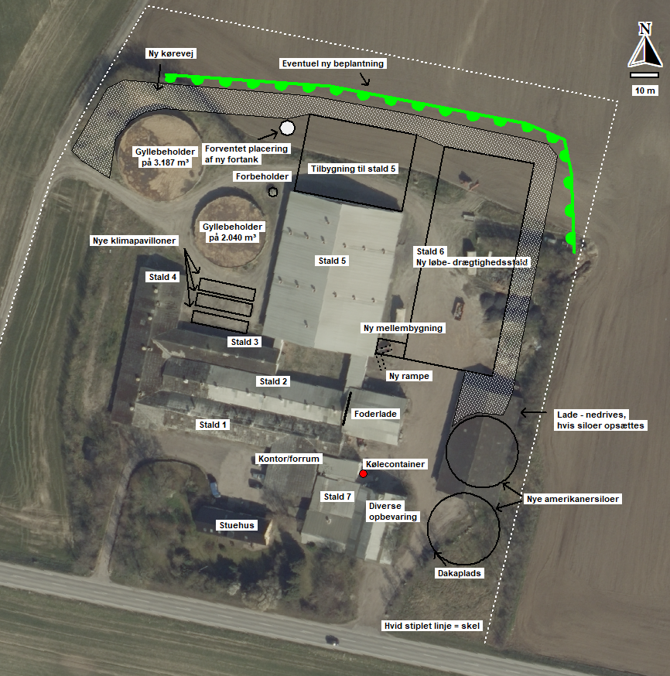
Bilag 2: Ledningsplan
Bilag 3: Opgørelse af produktionsarealer
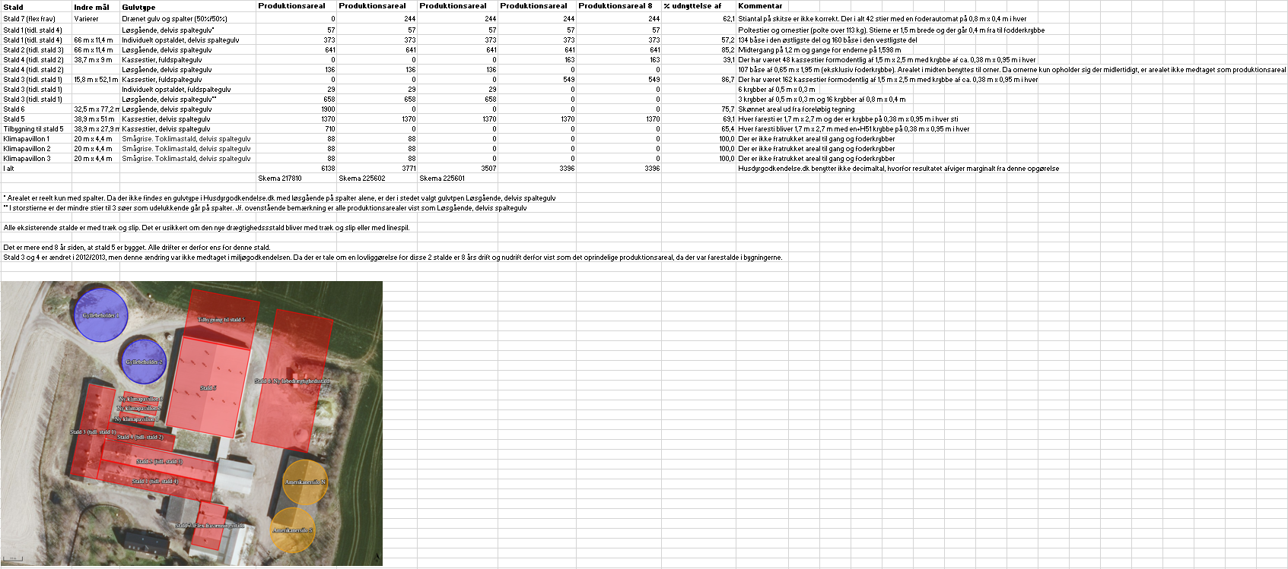
Bilag 4: BAT-beregning
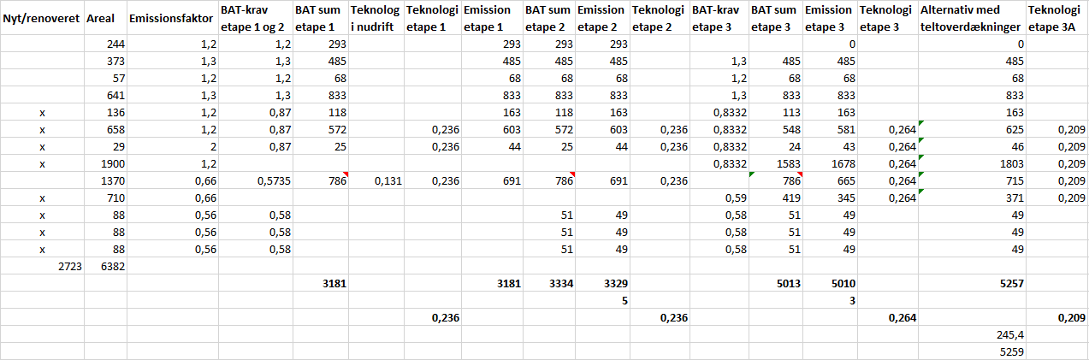

Bekendtgørelse af lov om husdyrbrug og anvendelse af gødning m.v. LBK nr 520 af 01/05/2019
Bekendtgørelse om godkendelse og tilladelse m.v. af husdyrbrug BEK nr 2256 af 29/12/2020
http://kort.plandata.dk/spatialmap?
https://planinfo.erhvervsstyrelsen.dk/sites/default/files/media/publikation/vejledning_om_landzoneadministration_-_erhvervsstyrelsen_november_2019.pdf
Bekendtgørelse af lov om naturbeskyttelse LBK nr 240 af 13/03/2019
http://dce.au.dk/fileadmin/dce.au.dk/Udgivelser/Notater_2018/Opdatering_empirisk_baserede_taalegraenser.pdf
Danmarks Miljøundersøgelser Aarhus Universitet Faglig rapport fra DMU nr. 635, 2007 Håndbog om dyrearter på habitatdirektivets bilag IV https://www2.dmu.dk/pub/fr635.pdf
AARHUS UNIVERSITET DCE – NATIONALT CENTER FOR MILJØ OG ENERGI Videnskabelig rapport nr. 50 fra 2013 Overvågning af arter 2004-2011 https://www.dmu.dk/Pub/SR50.pdf
Grøn viden Markbrug nr. 296 juni 2004 http://web.agrsci.dk/djfpublikation/index.asp?action=show&id=797
https://bce.au.dk/forskning/faciliteter/forsoegsbiogasanlaeg/fakta-om-biogas/
https://www.foedevarestyrelsen.dk/Dyr/Dyr-og-Covid-19/Andre-dyr-og-COVID-19/Sider/Andre-dyr-og-COVID-19.aspx
https://www.organe.dk/docs/Scenarie_for_forsuring_af_halvdelen_af_gyllen_i_Danmark.pdf
EUROPA-PARLAMENTETS OG RÅDETS FORORDNING (EF) Nr. 1831/2003 af 22. september 2003 om fodertilsætningsstoffer
https://svineproduktion.dk/Viden/I-stalden/Foder/Vand/Vandbehov
Bekendtgørelse om miljøregulering af dyrehold og om opbevaring og anvendelse af gødning BEK nr 769 af 30/07/2019

